

ACT. 1

a) Primero crearemos el directorio ejecutando el siguiente comando

mkdir ~/scripts

En el propio home del usuario, en mi caso → /home/alfonsodg/scripts
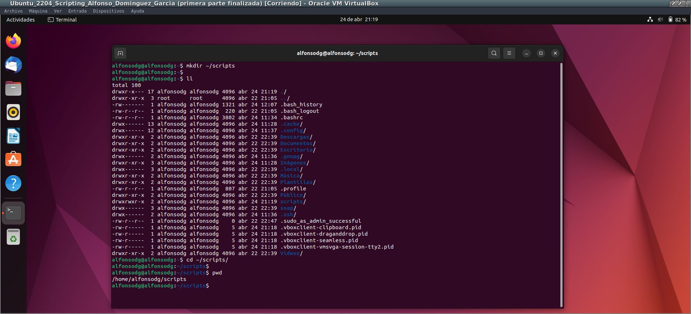
-El siguiente paso será crear el fichero “act1.sh” dentro de mi directorio ~/scripts y le daré permisos de ejecución.

-Para ello ejecutamos el siguiente comando:

touch ~/scripts/act1.sh

-Muestro captura de pantalla del propio script act1.sh creado:

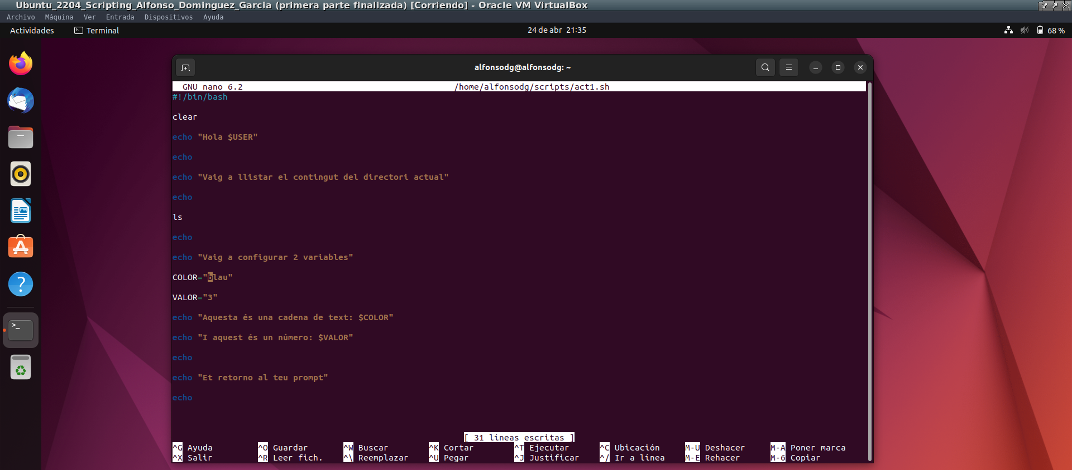

-Podemos dar permisos de ejecución ejecutando el comando:

sudo chmod +x ~/scripts/act1.sh

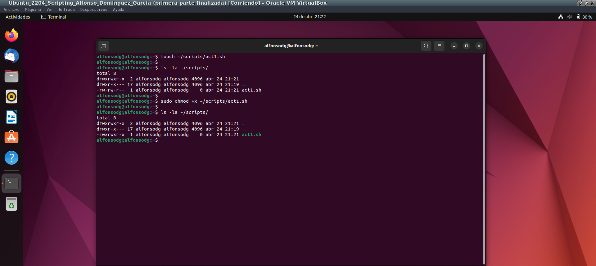

b) El siguiente paso será ejecutar ya el fichero sin estar situado dentro del directorio de ~/scripts
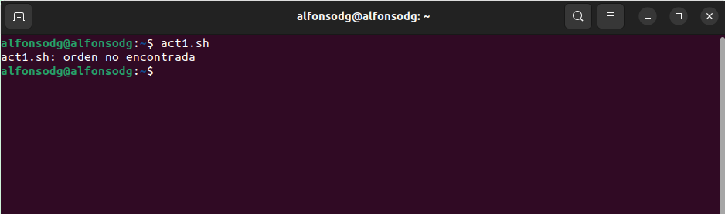

-Y para poder añadir o exportar el path deberíamos de escribir → export PATH=”$PATH:~/scripts” muestro captura de pantalla a continuación.
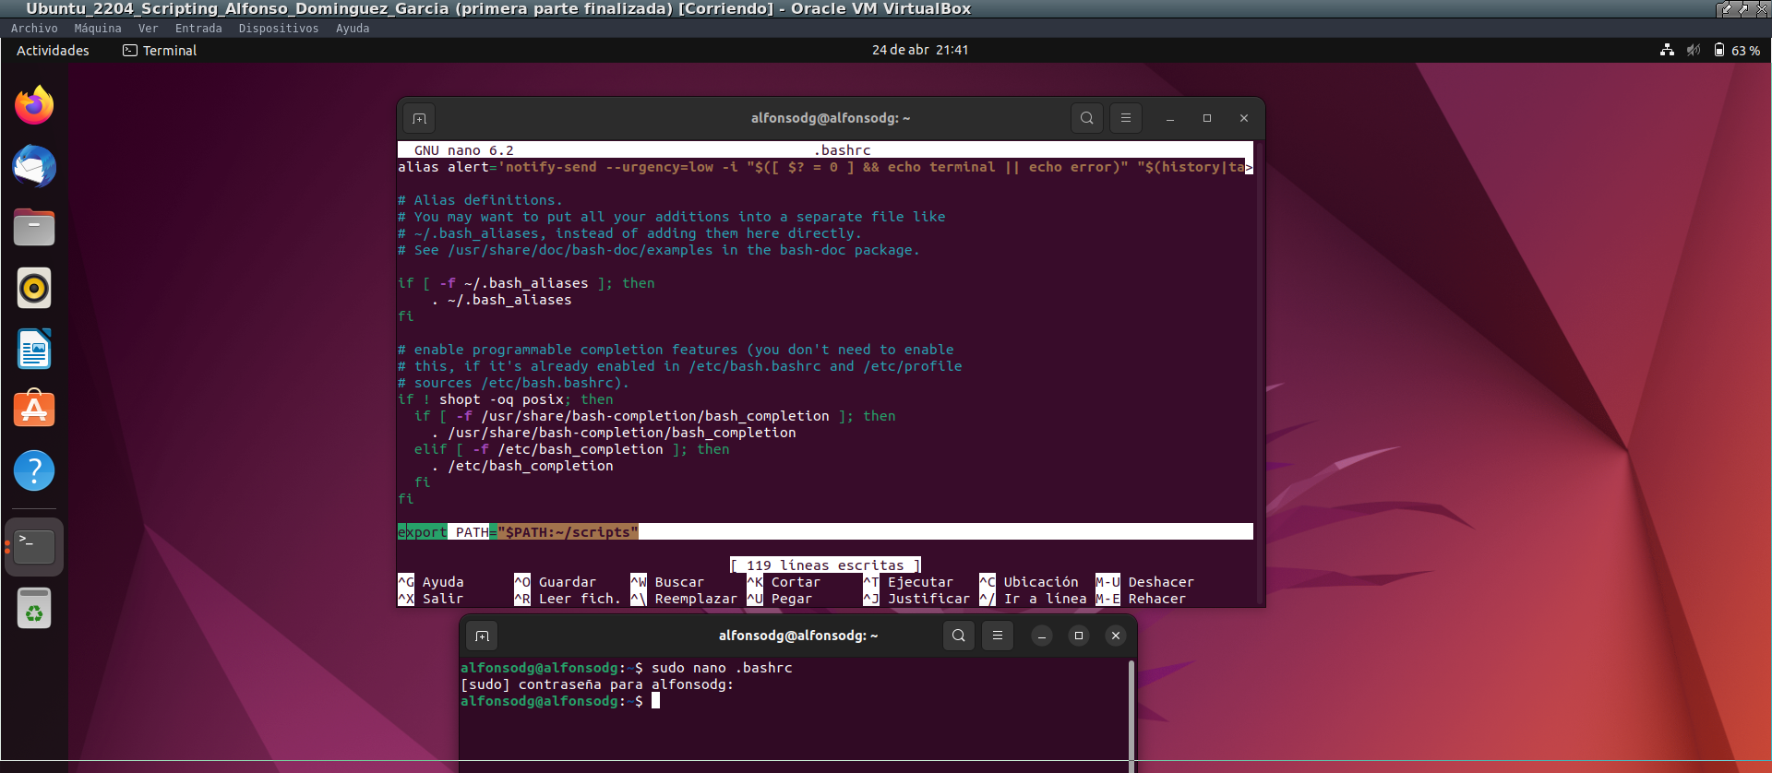

-Si ahora ejecutamos el comando act1.sh fuera del directorio scripts debería de funcionar correctamente el script y lo muestra en el propio bash.
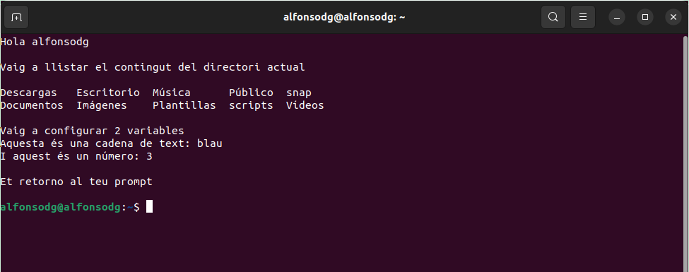

c) Al ejecutar los comando $COLOR y $VALOR podemos ver que no muestran nada ya que son variables de entorno locales y NO globales. Por lo tanto se encuentran en el propio script act1.sh establecidas.
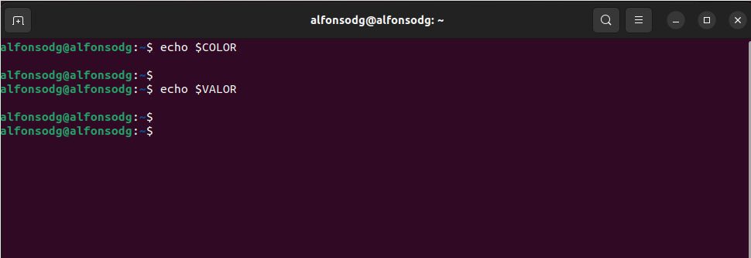
-Para poder hacerlas globales o externas al propio script lo que hay que hacer es ejecutar el comando source act1.sh y si volvemos a ejecutar las variables que antes eran locales $COLOR y $VALOR podemos ver que ahora sí que devolverán los valores “blau” y “3”.
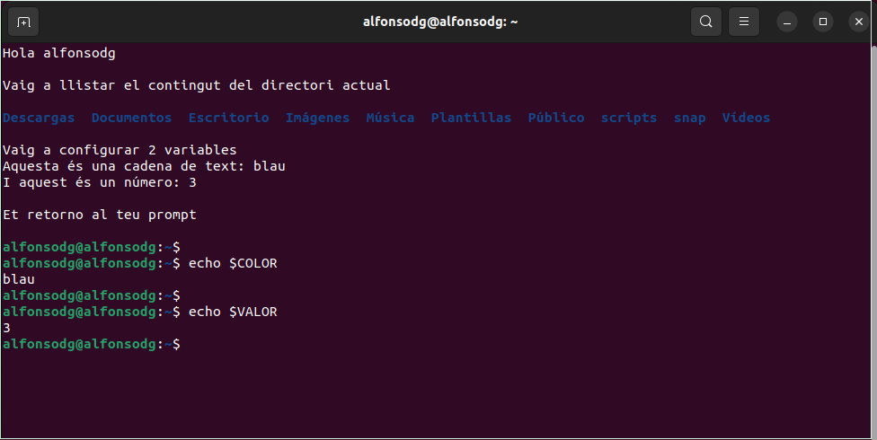

ACT. 2

-Todos los apartados: a), b), c), d), e), f) y g) → Muestro captura de pantalla a continuación:
-Contestando al apartado f) → Al exportar la variable “nom_complert=Rafa García” se sustituirá la variable local por la nueva variable global o variable d entorno que pueden usarse en ambos shells tanto del shell padre como del subshell hijo.
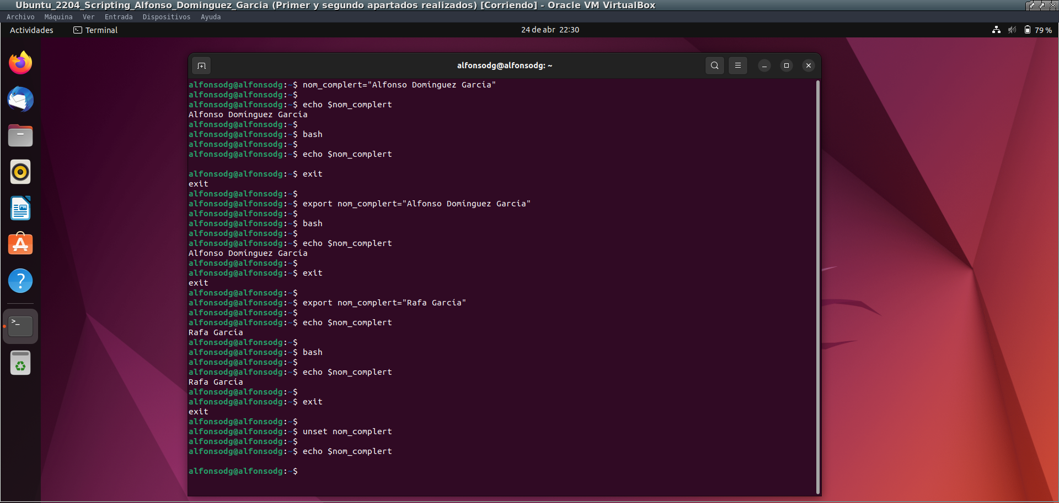

h)
Variable Entorno Reservada | Descripción
$HOME | El directorio raíz del usuario actual
$PATH | Una lista separada por ':' de directorios en los que se buscarán ejecutables de comandos
$PWD | El directorio de trabajo actual
$OLDPWD | El directorio de trabajo anterior
$USER | El nombre de usuario del usuario actual
$SHELL | La ruta del shell actual
$TERM | El tipo de terminal utilizado por el usuario
$HOSTNAME | El nombre del host del sistema
$OSTYPE | El tipo de sistema operativo (por ejemplo, linux-gnu)
$BASH_VERSION | La versión de Bash
$SECONDS | El número de segundos desde que se inició el shell
$RANDOM | Un número entero aleatorio entre 0 y 32767
$0 | El nombre del script actua
$1, $2, $3, | Los argumentos del script
$# | El número de argumentos pasados al script
$* | Todos los argumentos del script como una sola cadena
$@ | Todos los argumentos del script como una lista de cadenas
$? | El código de salida del último comando ejecutado
$$ | El ID del proceso actual
$! | El ID del último proceso ejecutado en segundo plano
$IFS | El separador de campos interno$LINENOEl número de línea actual en el script
$PIPESTATUS | Un arreglo de códigos de salida de cada comando en una tubería
$PPID | El ID del proceso padre
$PS1 | El prompt primario del shell
$PS2 | El prompt secundario del shell
$IFS | El separador de campos interno
$UID | El ID del usuario actual
$EUID | El ID de usuario efectivo actual

ACT. 3

-En la actividad número 3 crearemos el script rectangle.sh que pasará dos agrumentos $1 y $2 que pasará el usuario al ejecutar el script rectangle.sh

-Muestro captura de pantalla conforme muestro el propio script (captura derecha) y su ejecución (captura izquierda). Básicamente este script permite multiplicar la base por la altura del triangulo rectángulo usando una variable llamada RESULT.

-Creada de la siguiente forma → RESULT=$(($1*$2))

-Finalmente mostramos una salida de cript simple que será de la siguiente forma → echo “El área de base $1 y de altura $2 es igual a $RESULT” de esta forma es equivalente a un print final.
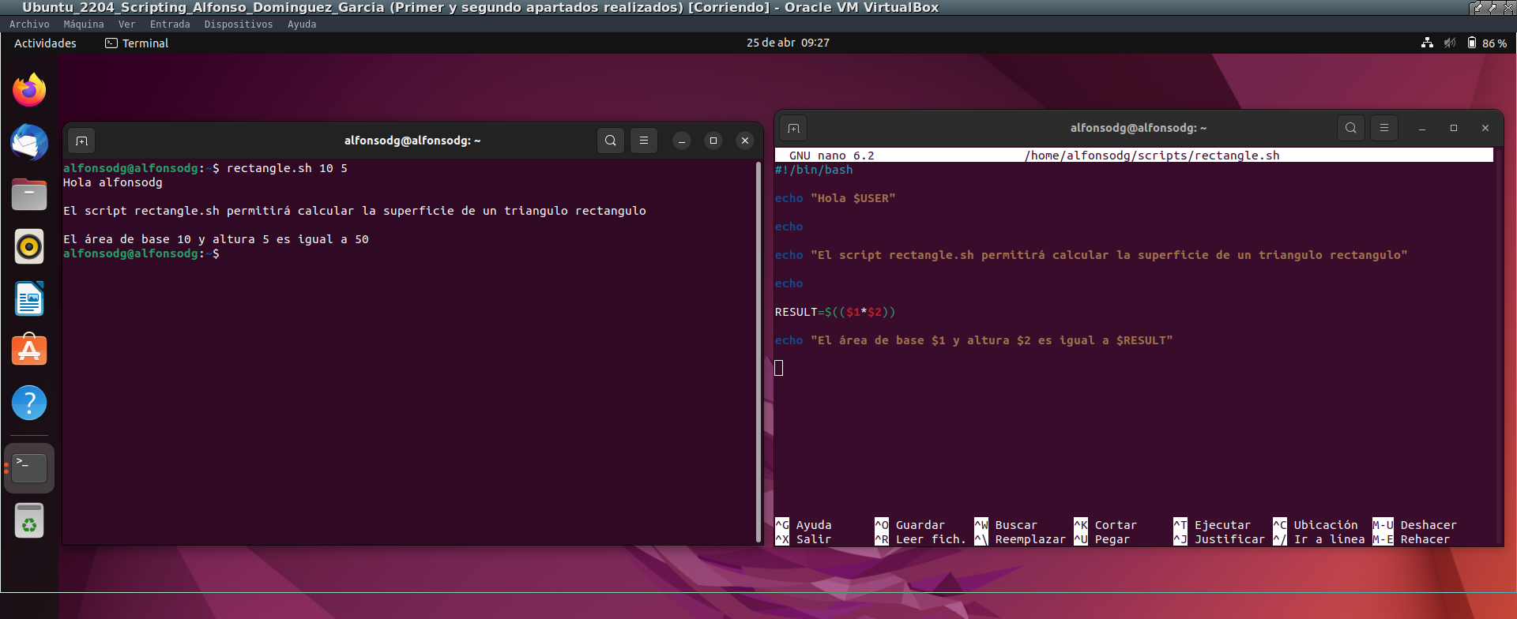

ACT. 4

a)
-Primero debemos de buscar la palabra root usando el comando grep apuntando al fichero /etc/fstab

grep root /etc/passwd
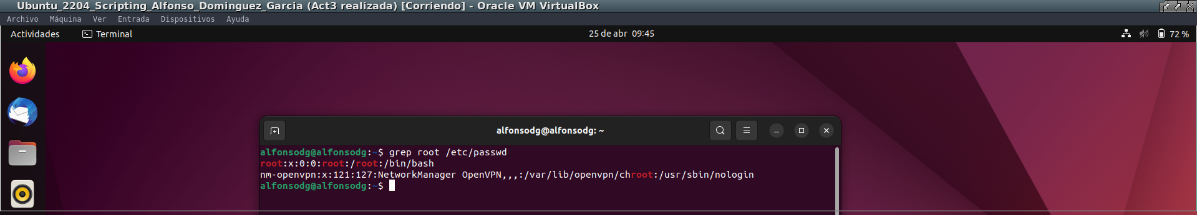
b)
Usando la opción -n al comando grep de root apuntando el fichero /etc/passwd: Ejecutaremos el siguiente comando:

grep -n root /etc/passwd

-Mostrará solamente la palabra root y con las líneas justo a la izquierda

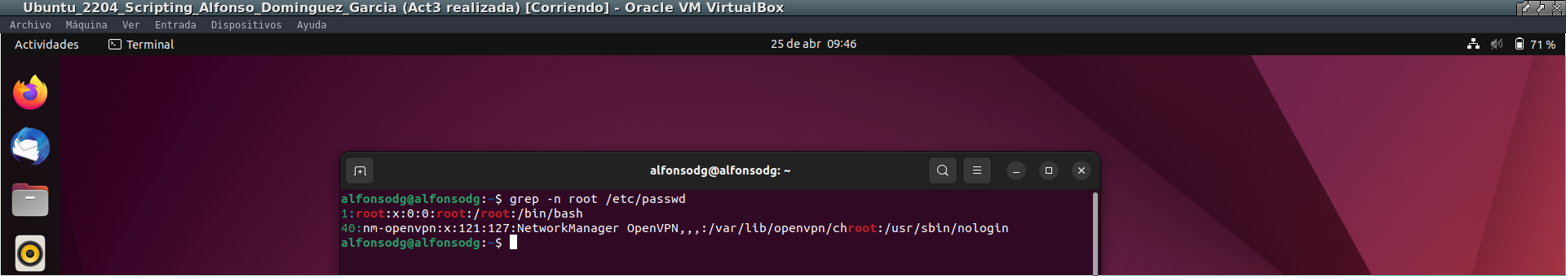
c)
-Ahora debemos de buscar todos los usuarios que NO utilizen el shell /bin/bash, de esta forma debemos de ejecutar el siguiente comando:

grep -v /bin/bash /etc/passwd
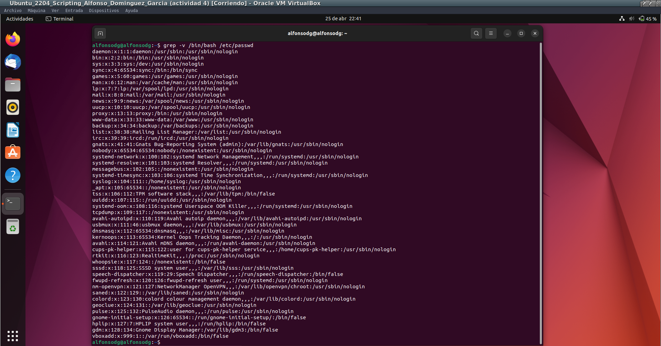

d)
-Ahora debemos de seguir buscando los usuarios que NO contengan el shell /bin/bash en el fichero /etc/passwd y concatenamos con una PIPE y la opción -v que buscará los que NO contengan tampoco shell NOLOGIN usando el siguiente comando:

grep -v /bin/bash /etc/passwd | grep -v nologin
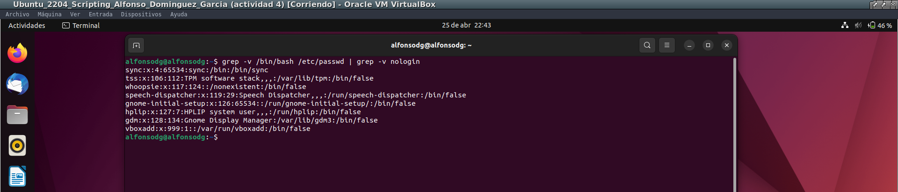
e)
-Ahora usaremos las opciones -n (mostrará el número de líneas) y la opción -i que ignorará mayúsculas o minúsculas y buscaremos el shell false apuntando al fichero /etc/passwd

grep -ni false /etc/passwd

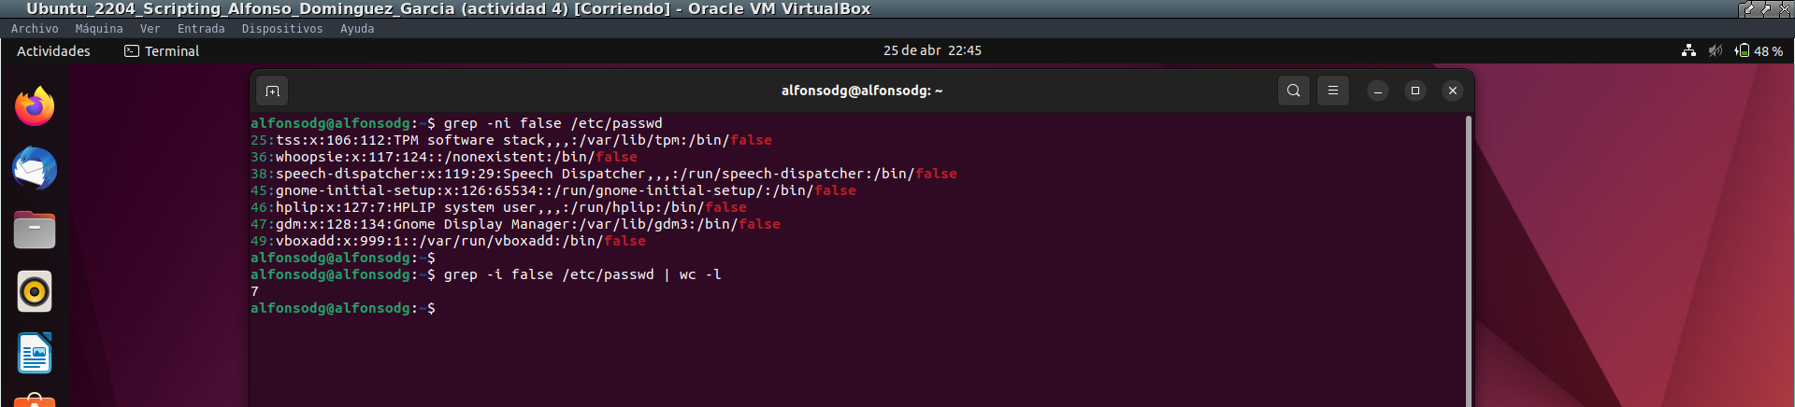
grep -i -c “false” /etc/passwd
f)
-El último paso será buscar en el fichero /etc/fstab la partición raíz usando la opción -w que permitirá validar una subcadena o cadena que le pasemos, en este caso habrá que escapar el carácter “/” ya que haremos referencia a “/” de que es el punto raíz montado en /etc/fstab.

-Para escapara este carácter podemos usar lo siguiente “\/” d eesta forma devolverá en formato string usando la opción -w la / del punto raíz. Usaremos el siguiente comandos

grep -w “\/” /etc/fstab
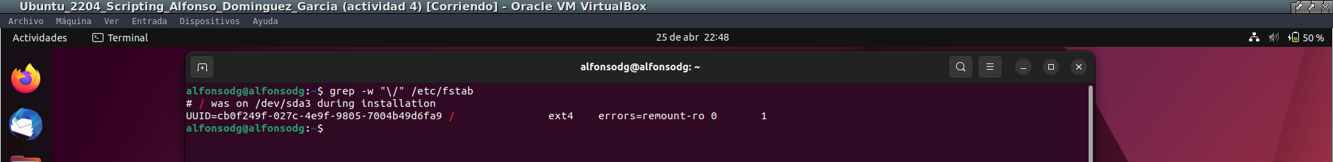

ACT. 5

a)
-Primero creamos el directorio “classes” y después crearemos los directorios consecutivamente “Docs imatges 259” y luego seguiremos con los ejercicios a continuación:
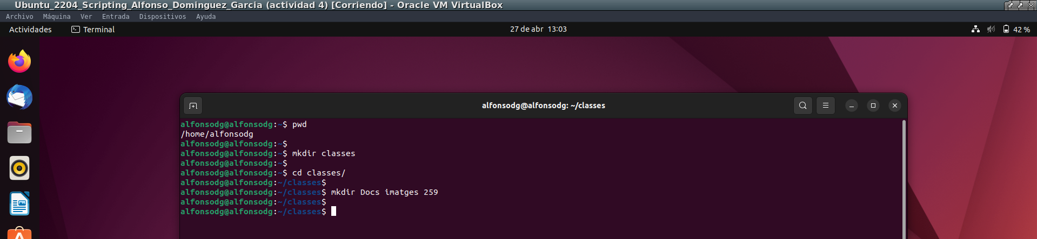

b)
-El siguiente paso será ejecutar un ls -ld para listar todos los directorios dentro de classes. Pero, usando el método CLASS.

ls -ld [[:alnum:]]*

-En este caso estaremos printando los directorios que sean numéricos, alfanuméricos, todos los dígitos del 0-9 en intervalo y el asterisco significan uno o más valores:
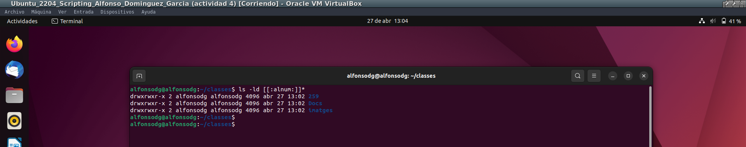

c)
-En este apartado mostrará los valores que contengan en minúsculas los directorios listados. De esta forma mostrará solamente el directorio “imatges”:

ls -ld [[:lower:]]*

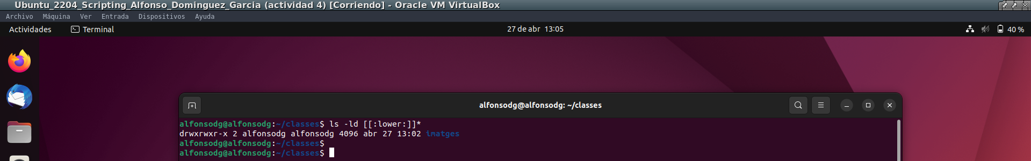
d)
-Ahora mostraré solamente los directorios que contengan números:

ls -ld [[:digit:]]*
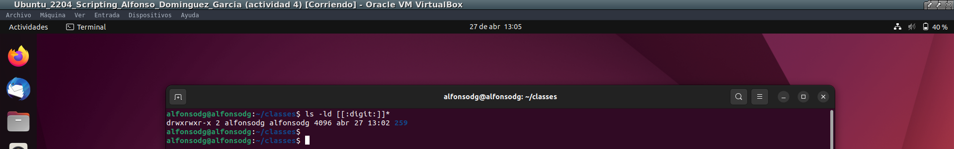

e)
-Obtenemos esta salida ya que los directorios Docs y 259 son hexadecimales, es decir que contienen dígitos del 0 – 9 en intervalo y de las letras de la A-F en mayúsculas o minúsculas

ls -ld [[:xdigit:]]*
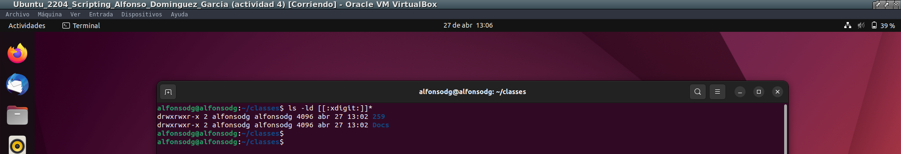

ACT. 6

a)
-Primero tendremos que crear el fichero temp.txt usando el comando touch temp.txt dentro de nuestro directorio scripts.

touch temp.txt

-Debemos de buscar los archivos dentro del directorio scripts todos nuestros scripts que acaben por .sh$ Para ello usaremos Stream Editor para poder filtrar los valores

ls | sed -n ‘/\.sh$/p’

Escaparemos el carácter \ para poder hacer el . De sh:
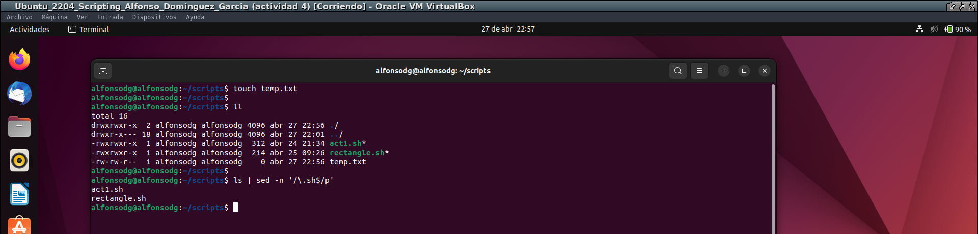

b)
-Ahora debemos de mostrar un resultado usando SED que muestre por pantalla los valores que empiezan y contengan un valor para luego mostrar la letra a.

-Es decir, buscará y añadirá a temp.txt todo el contenido que empieza y que como segundo carácter la letra “a”

ls /usr/sbin | sed -n /^.a/p > temp.txt
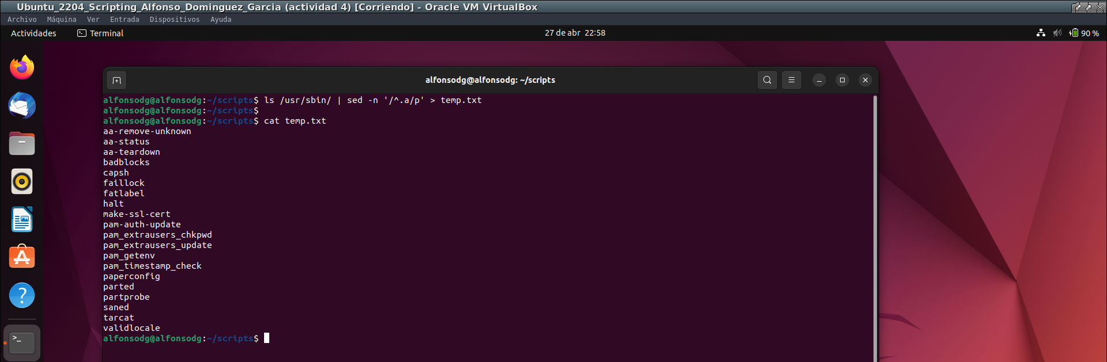

c)
-Primero tal y como indica el enunciado mostraremos las tres primeras líneas del fichero temp.txt

sed -n ‘1,3p’ temp.txt

-Luego y para finalizar el ejercicio nos pide que eliminemos estas tres líneas anteriores y redirijamos el comando al fichero temp2.txt de tal forma que mostrará el contenido restante de temp.txt sin contar
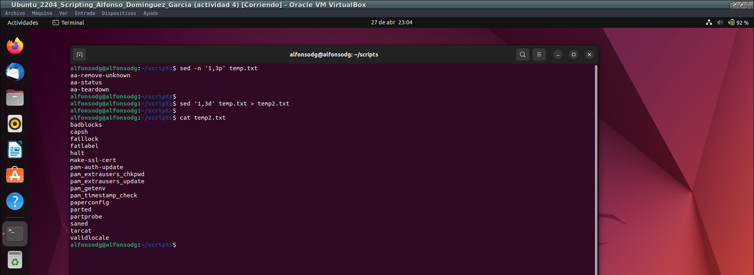
d)
-Para mostrar el contenido del fichero temp.txt que contenga la palabra “an” debemos de ejecutar el siguiente comandos
sed -n ‘/.an/p’ temp.txt
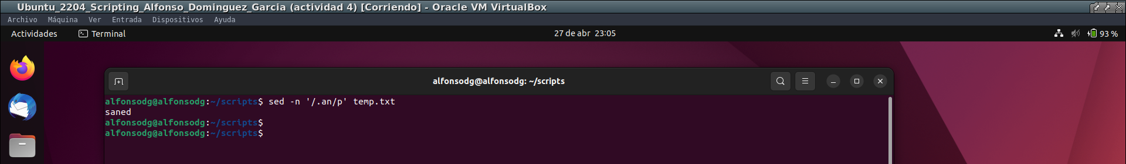

e)
-El siguiente paso será redirigir este comando con el contenido que solamente contenga los caracteres “an” en el fichero temp3.txt

-El último paso será que en el fichero temp.txt tendremos que sustituir los valores que contengan “an” por “***”, para ello debemos de ejecutar el siguiente comando:

sed -n ‘/an/ s/^/***’ temp.txt

-Que mostrará con triple asterisco justo delante de la palabra, el problema es que el fichero NO contiene ningún MAN o que empiece por man. Solamente en “an”
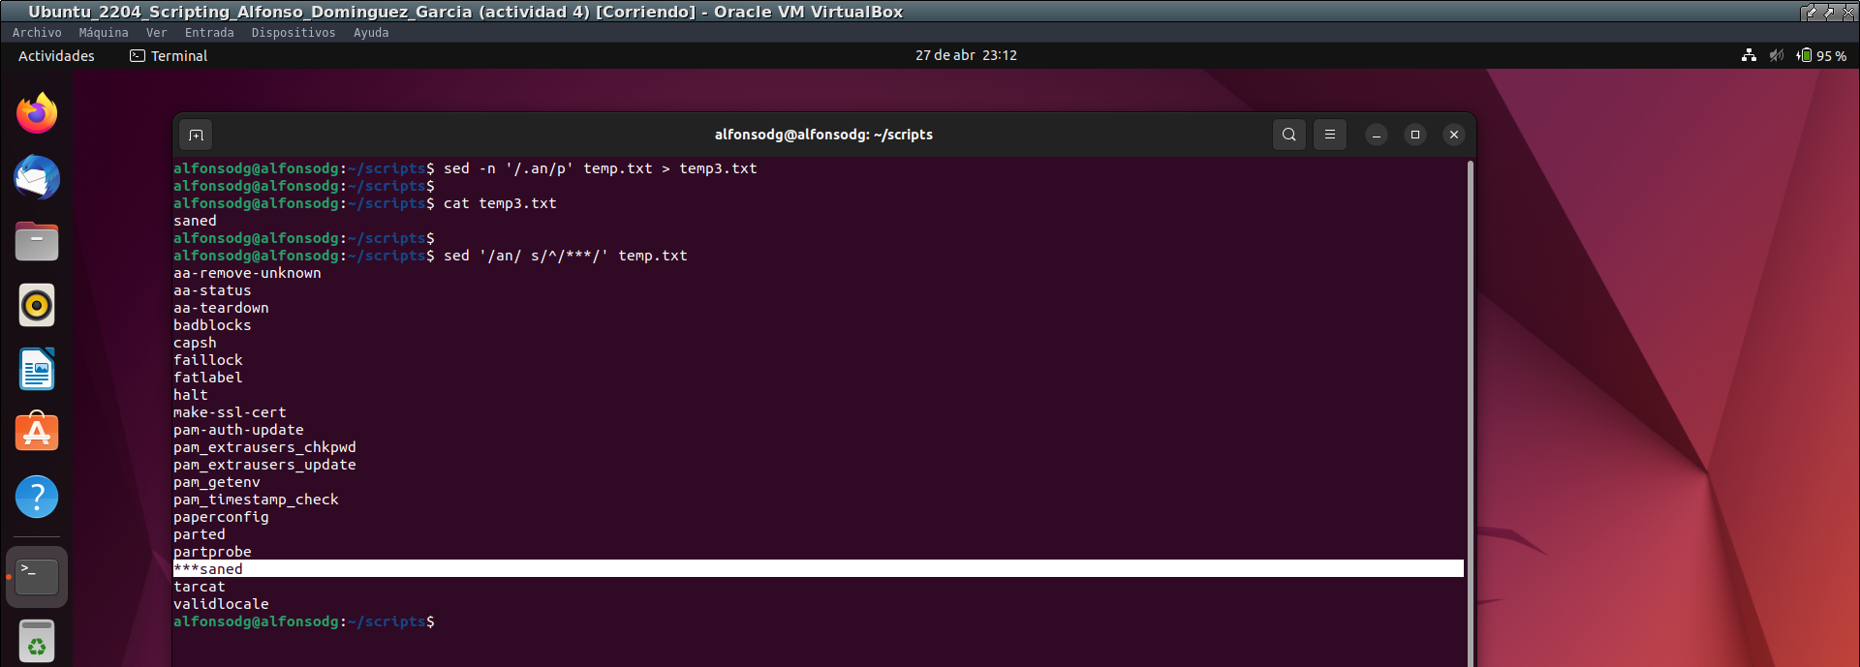

f)
-Para poder mostrar todos los valores del directorio raíz que contienen enlace simbólico es ejecutar primero un ls -l y ejecutamos también una combinación usando grep ‘^l’ que empiecen por l o link
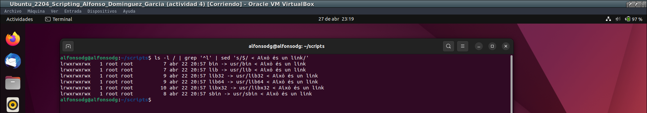
-Y finalmente usaremos el SED para sustituir al final de línea usando ‘s/$/ < Aixó és un link/’ de esta forma printará al final de cada línea de los ficheros simbólicos mostrar el texto que hemos creado.

Otra forma de hacerlo → ll / | sed -n ‘/^l.*/p’ | sed ‘s/$/ <Això és un link/’

g)
-Muestro captura de pantalla a continuación del script “blancs.sh” que mostrará el conteo de líneas en el script que el usuario pase como argumento y luego contará el número de espacios en blanco sobre el fichero pasado como argumento.

-Los comandos principales usando Stream Editor han sido:

sed -n ‘$=’ $1

-Otra forma → sed -n ‘/ $/p’ $1

-Con el comando superior contaremos el número de líneas que tiene el código

sed -n ‘$=’ $1 | wc -l

-Y este segundo comando mostrará el número de espacios en blanco que pueda encontrar en el fichero adjuntado como argumento.
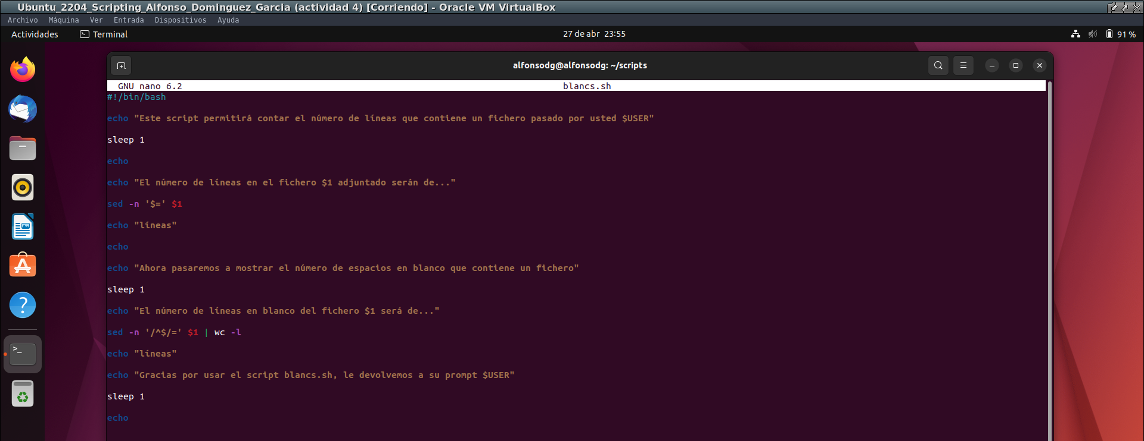

h) EXTRA -> “UTILIZANDO SED DENTRO DEL SCRIPT PARA HACER LAS DISTINTOS CAMBIOS Crear un script en Ubuntu que permita modificar el contenido de un fichero y añadirlo a otro.

El script debe recibir dos parámetros, el nombre del primer fichero y el nombre del segundo fichero. Además, se debe sustituir todas las palabras "Hola" y "adios" (en mayúsculas o minúsculas) por "Hi" y "Bye", respectivamente.

También se debe añadir una línea al principio del segundo fichero indicando que el ejercicio ha sido creado por el usuario que ha ejecutado el script y la fecha y la hora en cuestión. Al ejecutarse el script hay que devolver el siguiente texto por pantalla:

El fichero X y el fichero Y han sido modificados por el usuario Z correctamente. No es necesario comprobar que existen los ficheros ya que no hemos visto condicionales.

El fichero1 debe de tener el siguiente contenido: Hola mundo Adiós mundo Hola, ¿cómo estás? adios, nos vemos pronto Hola amigos Adiós amigos hola universo adiós universo hola a todos adiós a todos”

-Lo primero que haremos será crear un script que he llamado “modificar_fichero.sh” al que le tendremos que pasar dos parámetros de fichero que existan previamente que serán $1 y $2

-En mi caso las he almacenado en dos variables distintas que se llamarán fichero1=$1 y fichero2=$2 | También he almacenado quien es el usuario usado actualmente en la variable quienSoy=$(whoami) | Y finalmente también he creado la variable de fecha actual usando el comando fecha | fechaActual=$(date + “%Y-%m-%d”)

-Finalmente y lo importante de este comando final de manera que modificamos el contenido del fichero $fichero1 y lo añadiremos a $fichero2 el contenido modificado.

sed -e “s/[Hh]ola/Hi/g” -e “s/[Aa]diós/Bye/g” $fichero1 > $fichero2

-Muestro captura de pantalla con el contenido de mi script creado anteriormente:
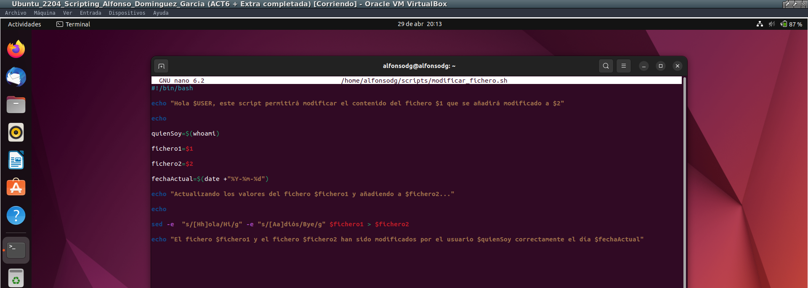

-Aquí muestro captura de pantalla con la ejecución del script (captura a mano derecha y conforme se pasan previamente como argumentos los fichero1.txt y fichero2.txt). Luego muestro el contenido de fichero1.txt y fichero2.txt usando el comando cat (captura de pantalla a mano derecha justo debajo de la ejecución) | Finalmente en la captura de pantalla (a mano zquierda) muestro la creación de los ficheros fichero1.txt y fichero2.txt y como conforme hago una comprobación entre ambos ficheros para mostrar que el fichero1.txt está vacío y más tarde se ha modificado el contenido y añadido al fichero2.txt
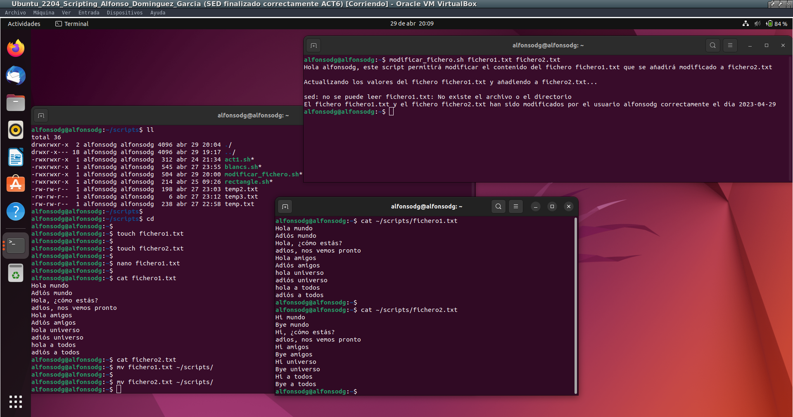

ACT. 7

a)
-Primero crearemos el fichero alumnes (se puede añadir la extensión .txt, en mi caso no he añadido una extensión tal y como índica el ejercicio). El siguiente paso serña crear un fichero con el siguiente formato:

nombreUsuario:nombrePersona:apellidoPersona:teléfonoPersona

-Solamente tendremos que sustituir los campos de cada uno por lo que deseemos que salga en el script:
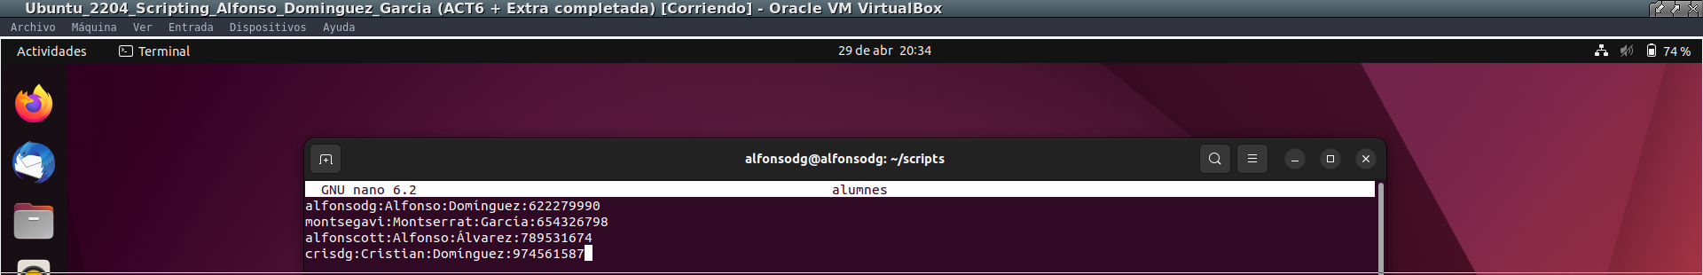

b)
-La primera línea del script ldapusers.awk significará usar un BEGIN que nos permitirá utilizar el separador FS=”:” que separará por columnas en formato “:” cada columna del fichero anterior alumnes.

-Y finalmente en una única línea deberíamos de printar usando el comando print { “dn: uid=” $1 “, dc=example, dc=com cn: “ $2 “ ” $3 “ sn: “ $3 “ telephoneNumber: “ $4; } y cerramos el print con “;” y espacio al final del símbolo }

-Muestro captura de pantalla final con el contenido y el print final ejecutando el fichero usando el comando → awk -f ldapusers.awk alumnes
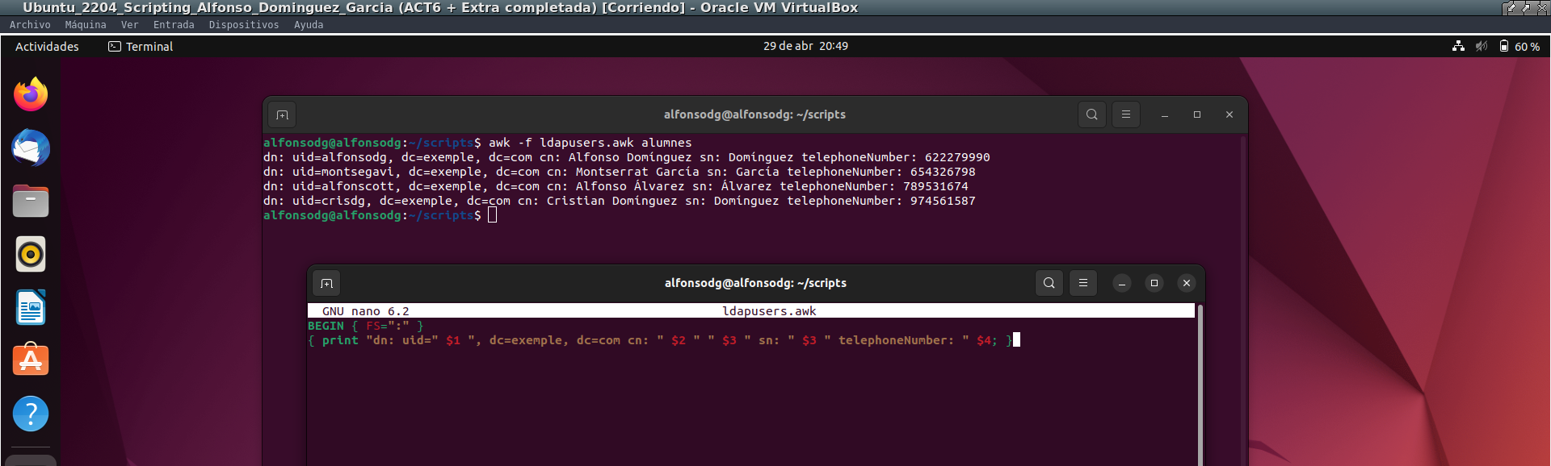

ACT. 8

a)
-El primer paso será crear el script llamado “pesideal.sh” y que contenga la siguiente estructura de fichero .sh

-En este script lo que he realizado es primero almacenamos dos variables “peso=$1” que pasará el usuario como argumento $1 y lo guardamos en la variable “peso” y luego la segunda variable “altura=$2” que pasará el usuario la altura.

-A continuación hacemos una pequeña operación → pesIdeal=$(($altura – 110)) que es el cálculo que nos pide el enunciado, luego lo comparamos en un condicional que diga $peso es mayor (usando -gt que es Grater Than) a la variable de $pesIdeal pues pintaremos mediante cowsay -f tux (que mostrará el pingüino de Linux) un mensaje que diga “Has de comer más verdura.”

-Luego hacemos un segundo condicional que diga que si el $peso es Lower Than o -lt entonces printará “Has de comer más grasas” y finalmente realizaremos una última condición que sea else y printamos por pantalla “Estás en tu peso ideal”
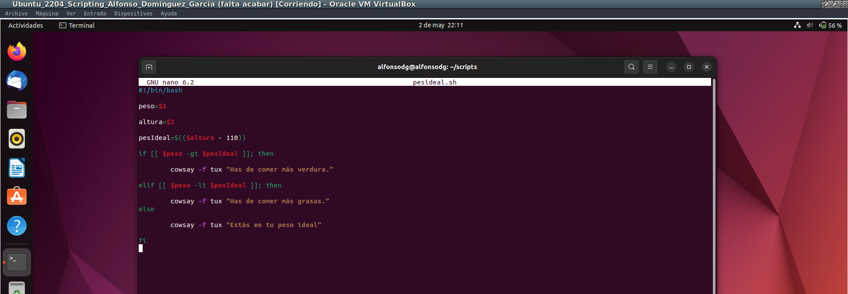

-Muestro captura de pantalla ejecutando el script pesideal.sh
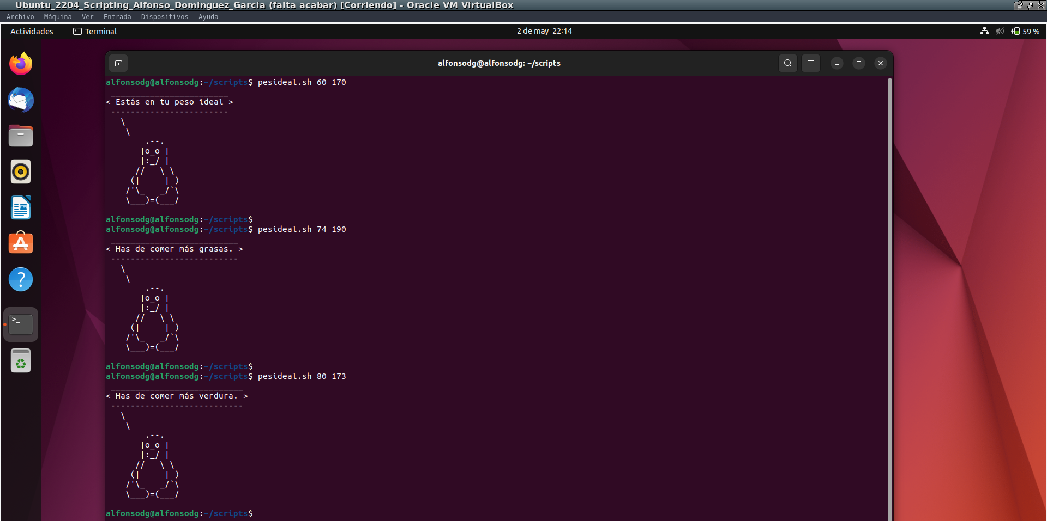

b)

-Ahora hemos añadido un par de líneas más que indican primero la bienvenida al script y un echo para dejar un espacio vacío.

-El siguiente y último paso para mejorar el script pesideal.sh será crear un condicional que diga si el número de argumentos que el usuario ha pasado es Not Equal o bien -ne a 2 pues el script no continuará hasta que el usuario haya establecido 2 argumentos previos y después calcularemos el peso ideal.

-He añadido un exit 1 para depurar el error en caso de que a lo largo del script haya más de un error.

-Finalmente los sleeps serán para dar margen entre echos/prints y que nos muestre el resultado:
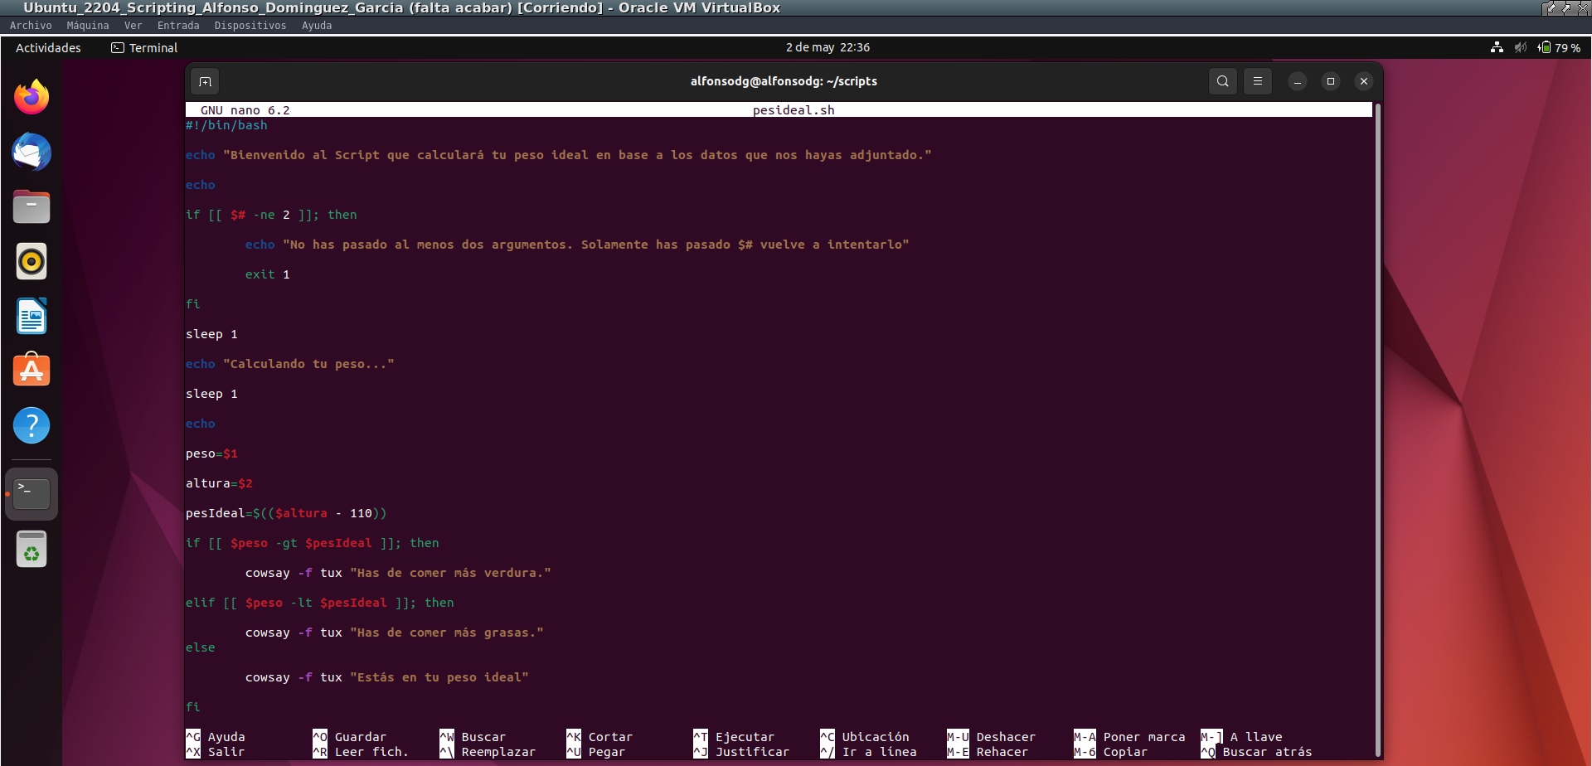

-Ahora mostraré captura de pantalla con la ejecución con errores del script, por ejemplo he pasado el script de pesideal.sh con un solo argumento y vemos que en echo devuelve el resultado de forma que indica si ha pasado o no el número de argumentos necesarios

-Muestro captura de pantalla con la ejecución final:
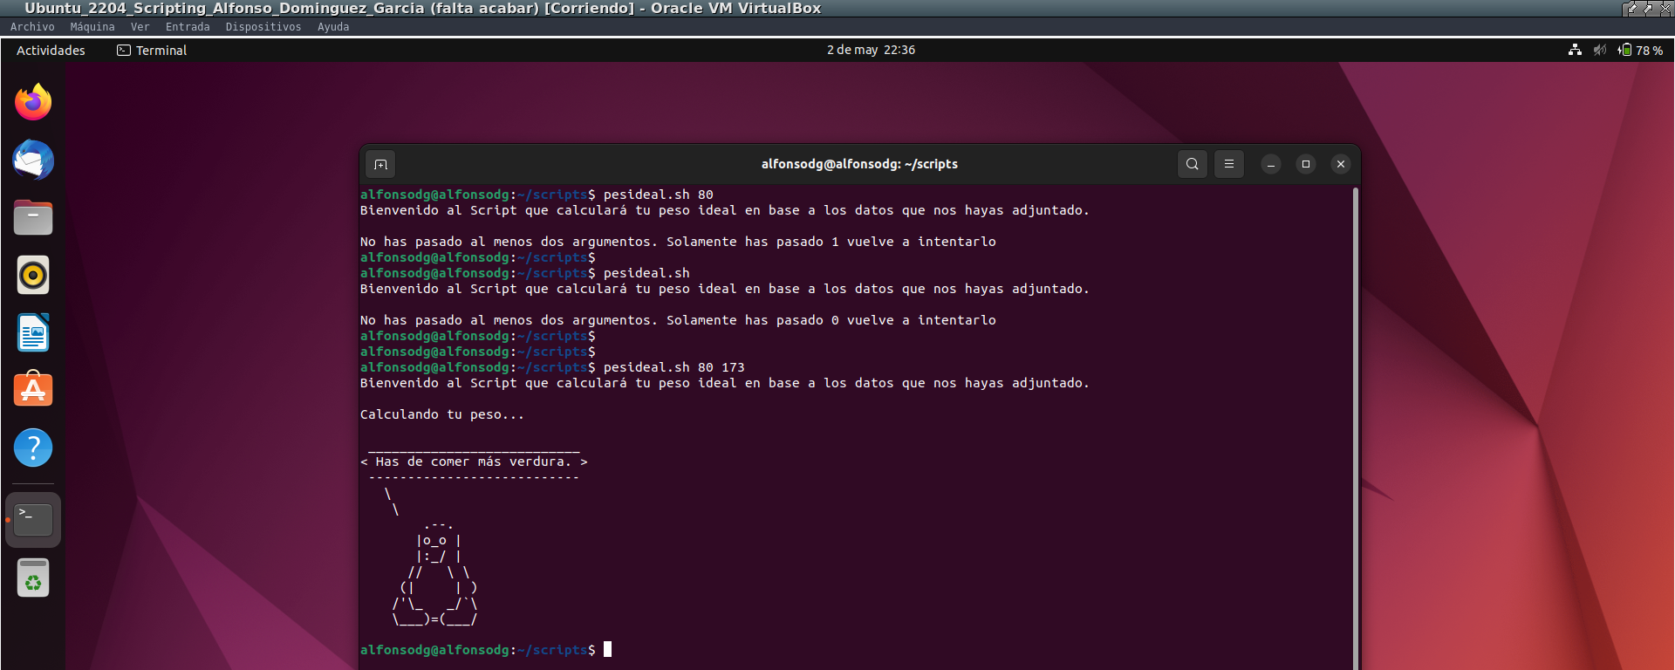

ACT. 9

a)
-Crearemos el script dom.sh que permitirá comprobar al usuario si el mes y año actuales son de traspaso o no.

-El cálculo para saber si es un año de traspaso es el siguiente → año es divisible entre 4 == 0 y el año es divisible entre 100 que es == 0 o bien si el año es divisible por 400 y es == 0 entonces será una año de traspaso. De lo contrario no.

-Comprobaremos también si febrero es un mes de traspaso en base al cálculo del año anterior si “febrero” ese año tiene 28 o 29 días siendo así bisiesto o no
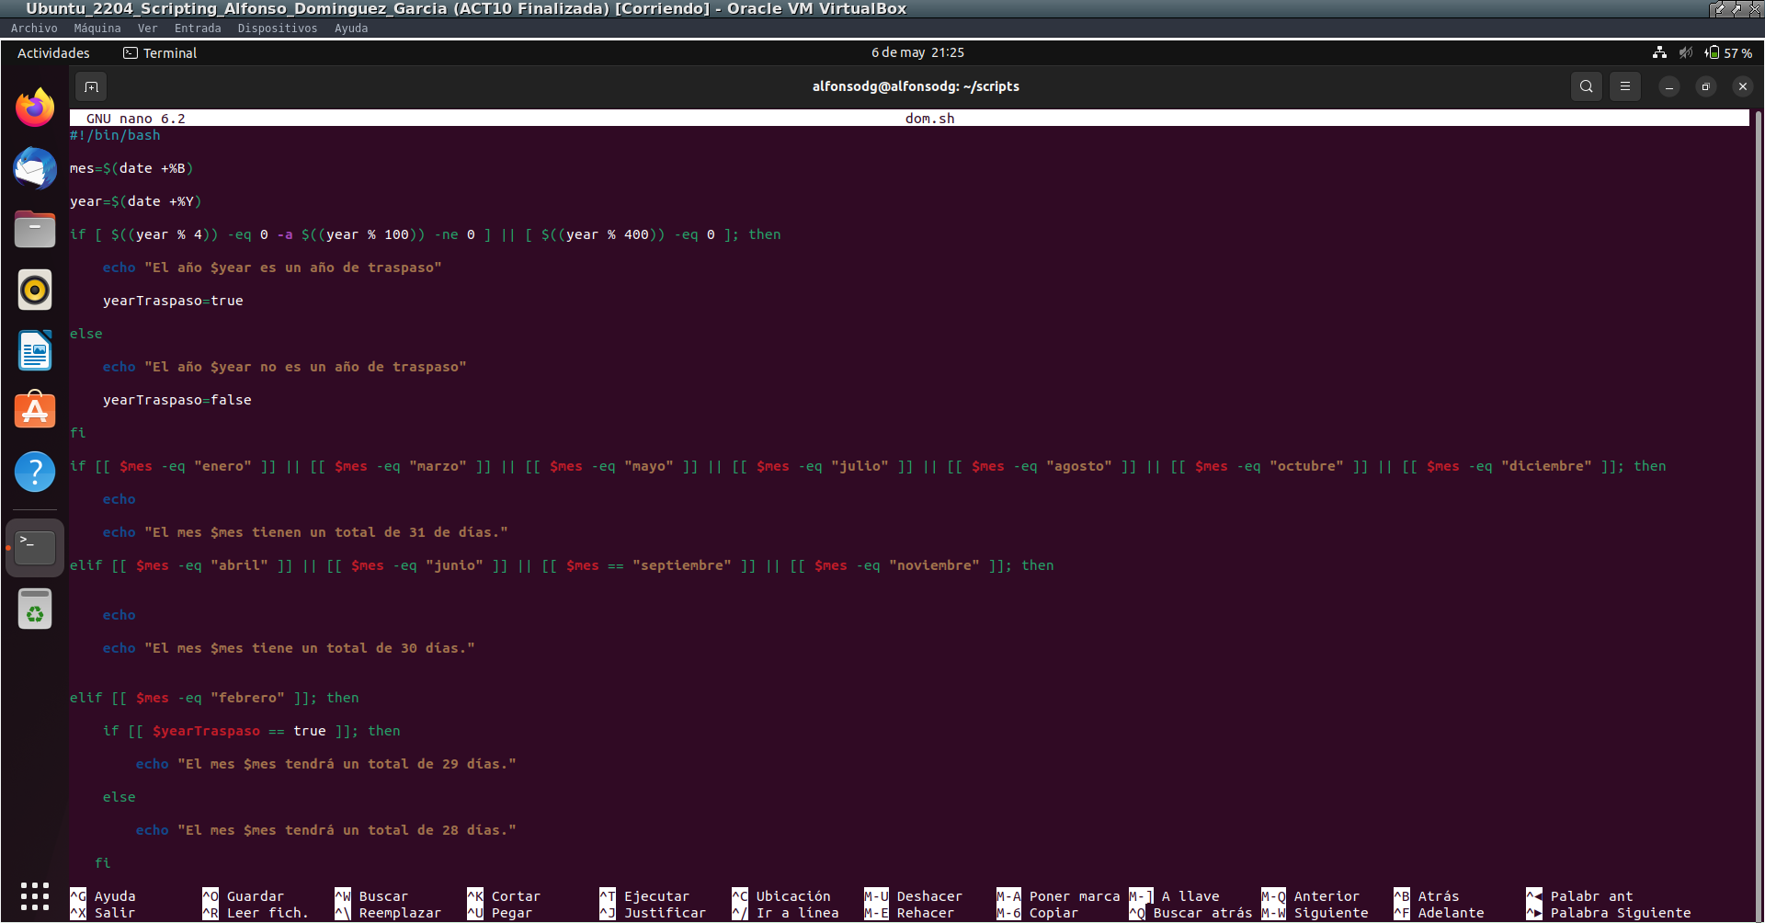

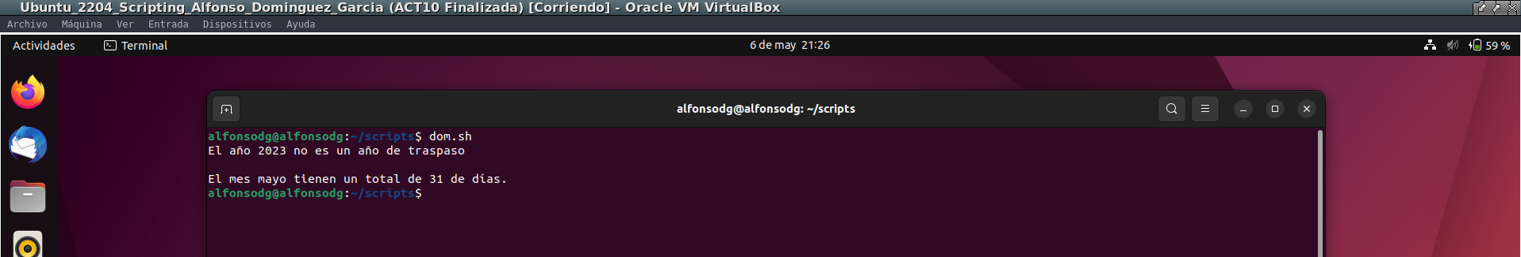
-Si ejecutamos el script dom.sh muestro a continuación su resultado.
b)
-Muestro capturas de pantalla conforme se ha creado el script mejorado “dom2.sh” que comprobará si el usuario ha introducido un mes y usando la función cal del año 2023 debería de devolvernos los meses que el usuario quiera dentro del año actual (en ningún momento se ha usado la variable date):

-He usado un case con OR ya que si este mes o este mes o este otro mes tienen 31 días o bien tienen 30 días y devolvemos al prompt del usuario.

-En el último punto del script debería de realizar un condicional que muestre si el año es divisible por 4 y por 100 o bien es divisible por 400 entonces dirá si el año es bisiesto o no.
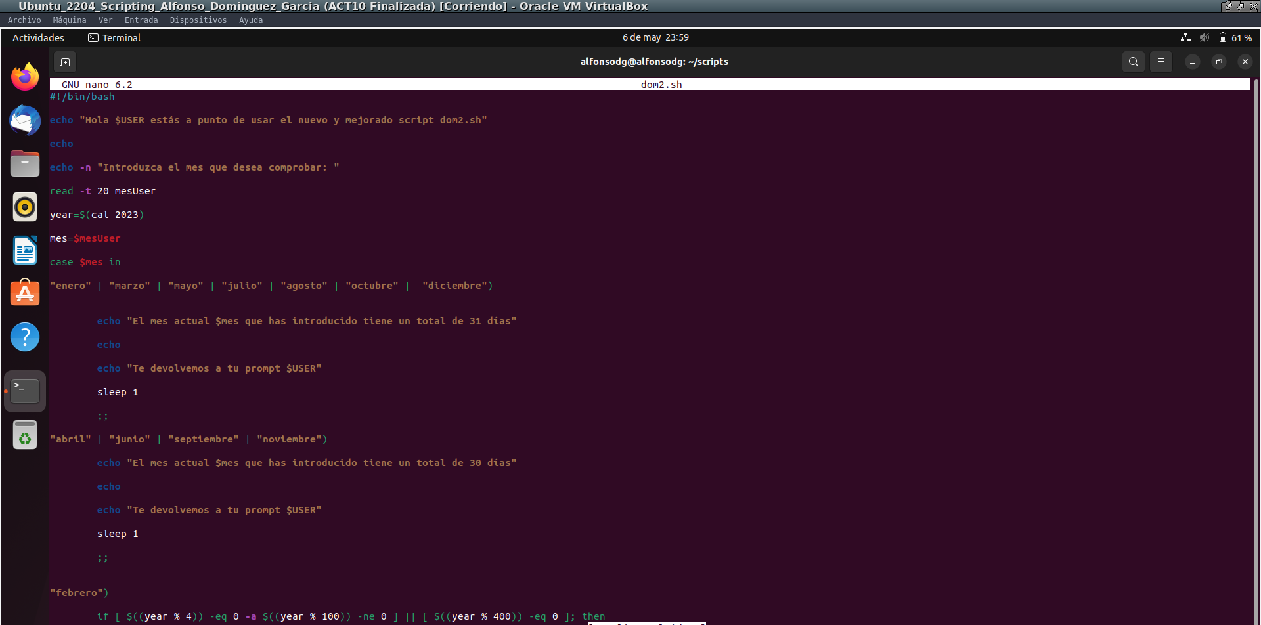

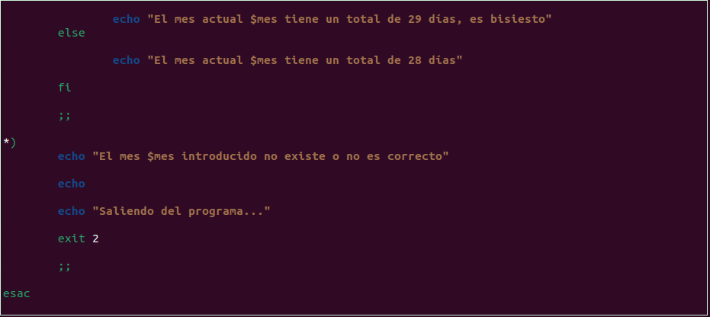
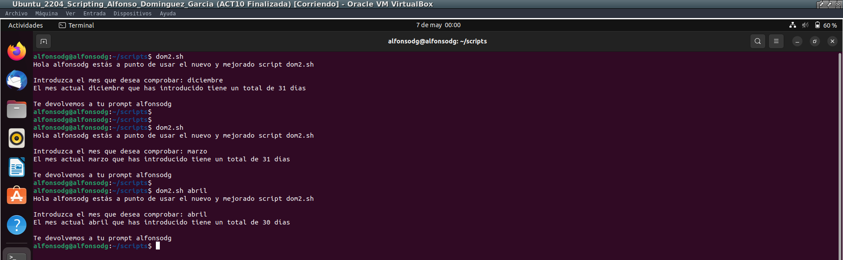
-Muestro la ejecución del script dom2.sh y conforme devolverá para introducir el mes que el usuario desea comprobar.
c)
-En esta captura de pantalla muestro como he añadido una línea en el fichero /etc/profile que será un condicional que si se cumple una opción u otra usando el operador lógico OR comprobar si el usuario con id -eq 0 es decir que si el usuario es 0 en este caso root debería de devolver el mensaje de root.
-O si $USER que es el usuario actual es igual a “root” pues debería de devolver el mensaje de bienvenida
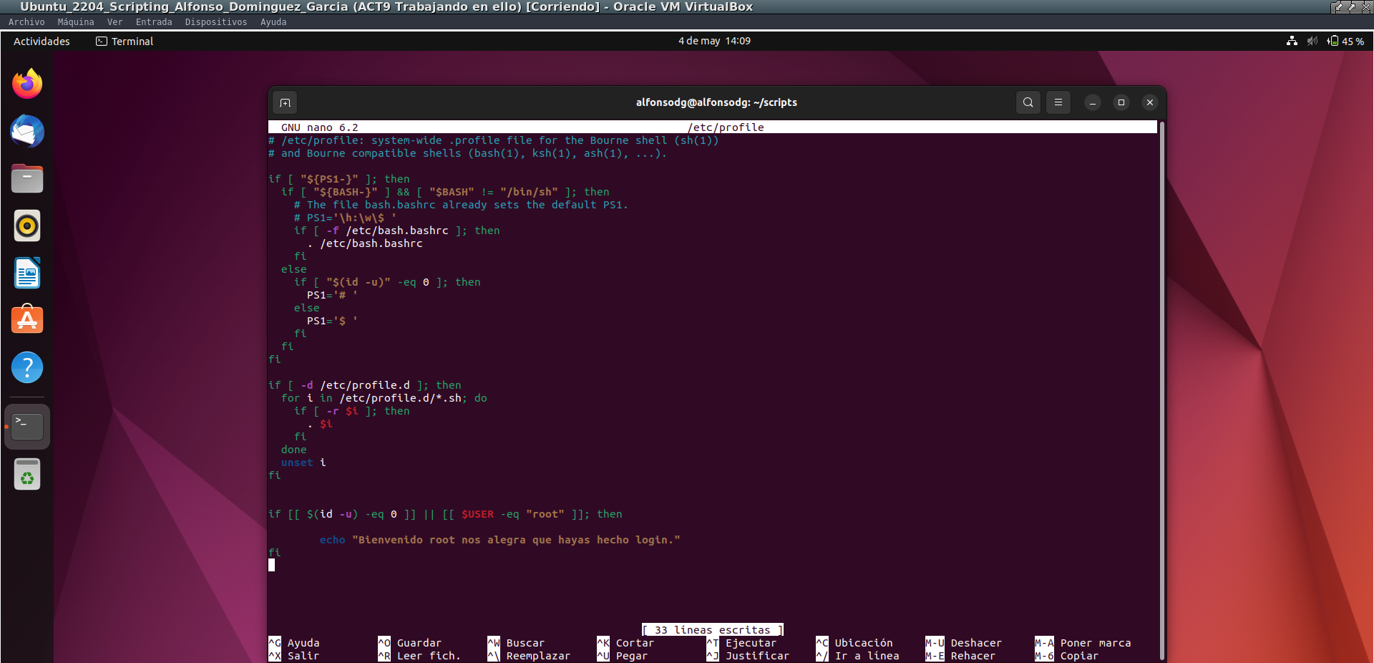
-Muestro captura de pantalla del mensaje que printará por pantalla al realizar un login como usuario root.
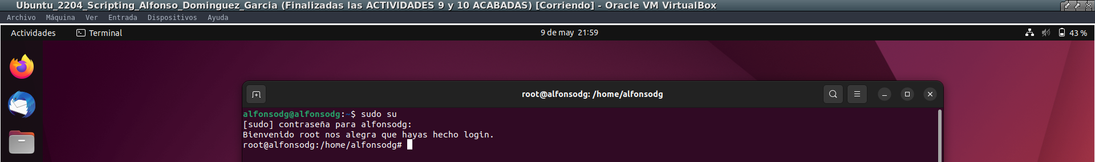

d)
-En este script colors.sh lo que realizará es una comprobación de si los valores son “blau”,”verd”,”vermell” que será el argumento $1 pues serán colores primarios del espectro de luz y según $2 que será el segundo argumento a insertar pues debería de devolver si es un color del espectro pigmento:
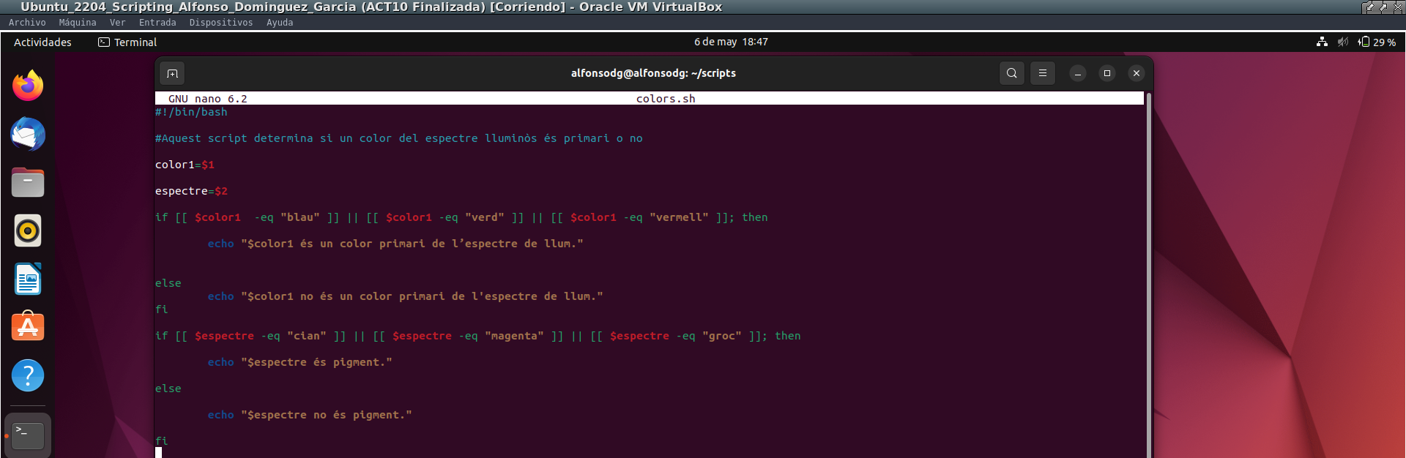

e)
-Aquí muestro captura de pantalla del script “filetype.sh” que consta en un fichero script que tiene una estructura de condicionales if – elif -else. Las cosas más importantes a destacar sería que en cada condicional se usan las opciones.

-f (saber si el fichero es normal), -d (comprobar si un fichero es un directorio), -c (Comprobar si el fichero o argumento pasado es un carácter).
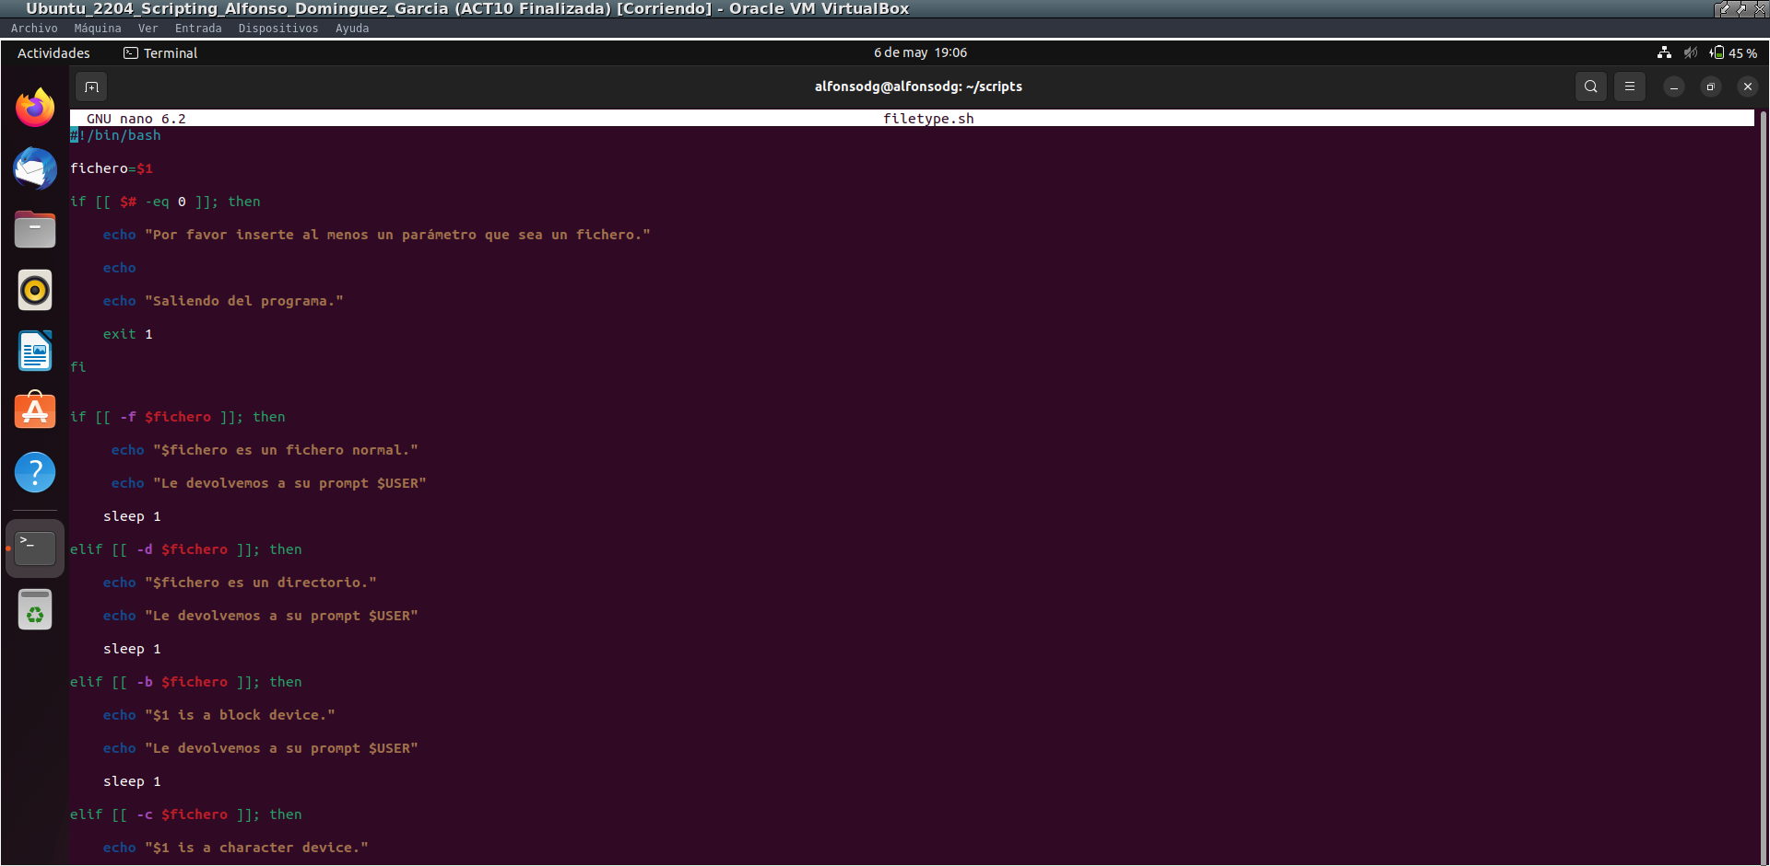

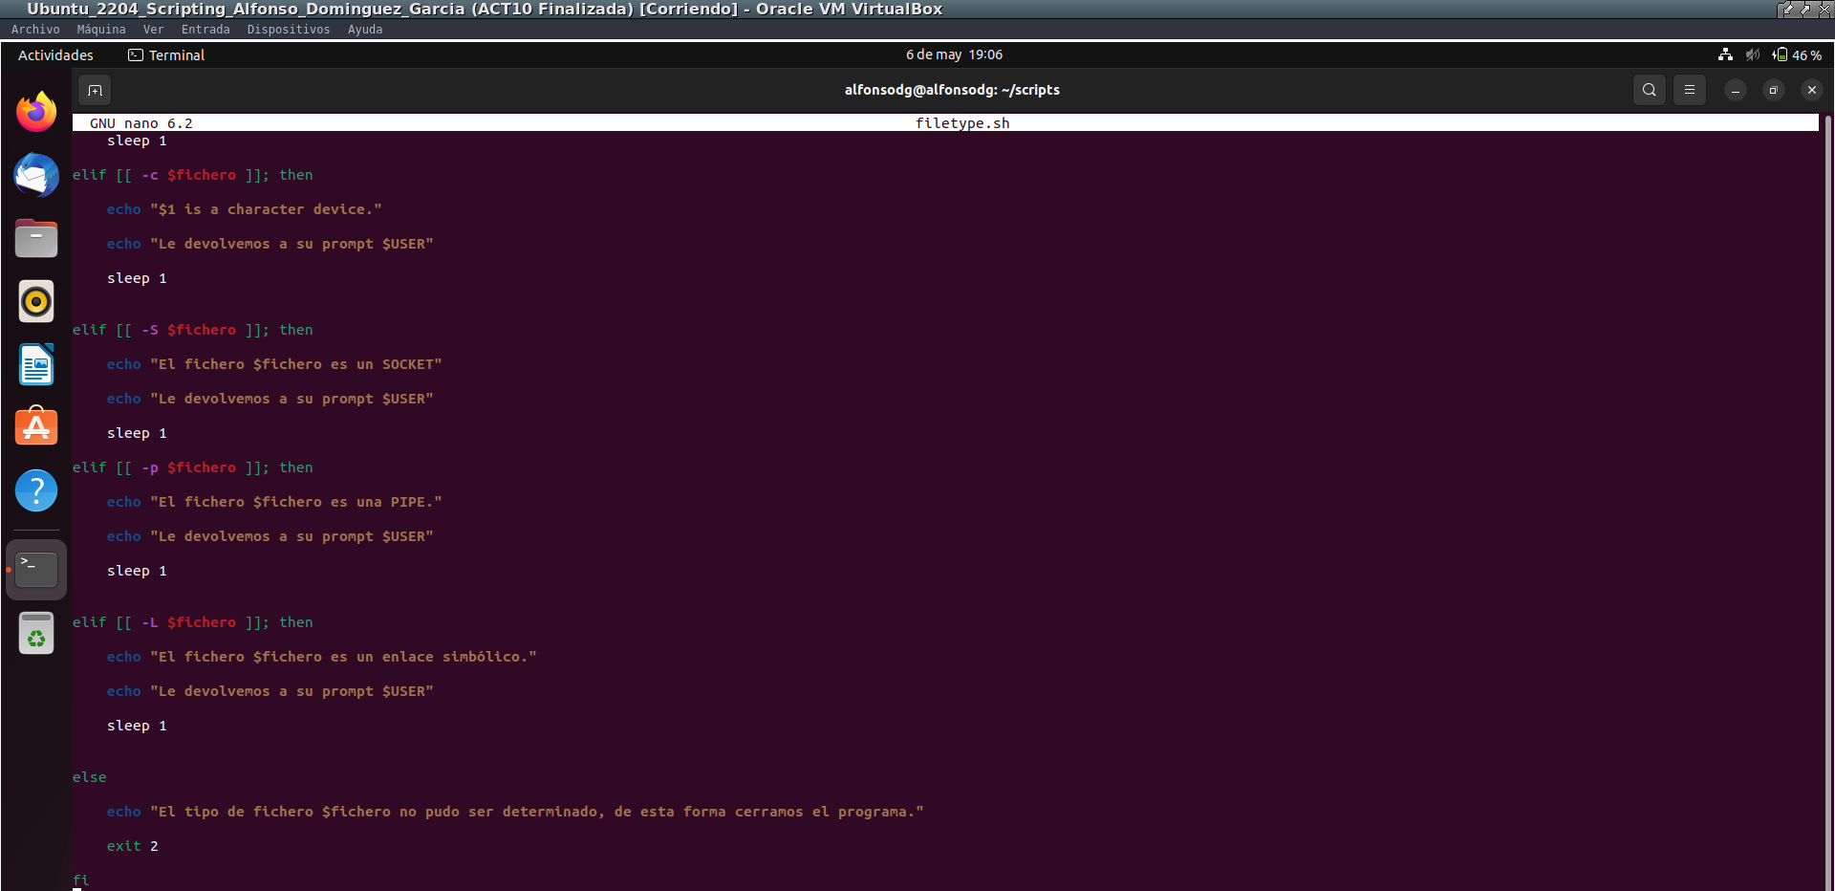
-Muestro la segunda captura de pantalla con parte del código corregido y el final de ejecución:

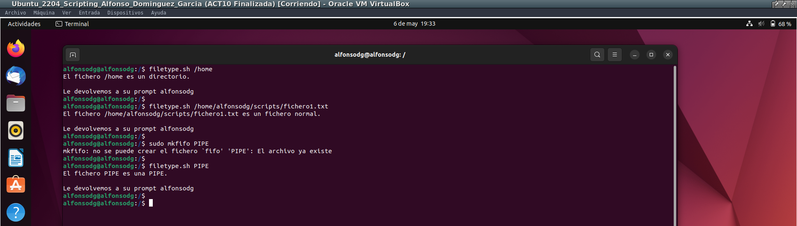
-Y ahora ejecutamos el script y pasamos como argumento la ruta de un directorio, un fichero o comprobar si es una PIPE. Para ello lo que se debe hacer es crear primero ejecutando el mkfifo PIPE y lo creará como documento. Luego lo pasamos como argumento en el script “filetype.sh” y funcionará correctamente y debería devolver que el argumento es una PIPE:

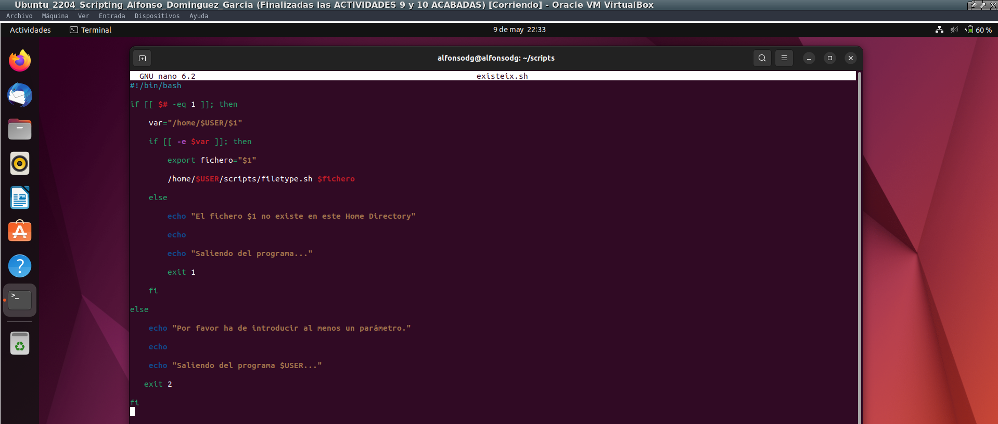
-Finalmente debemos de crear el último script llamado “existeix.sh” y que contendrá el siguiente código:

ACT. 10

a)

-Primero crearemos el script “compressio.sh” y una vez hecho esto muestro capturas de pantalla con la estructura del mismo script.

-Las cosas más importantes a destacar serían el condicional que permitirá saber si es un directorio y existe dicho directorio que el usuario ha introducido:
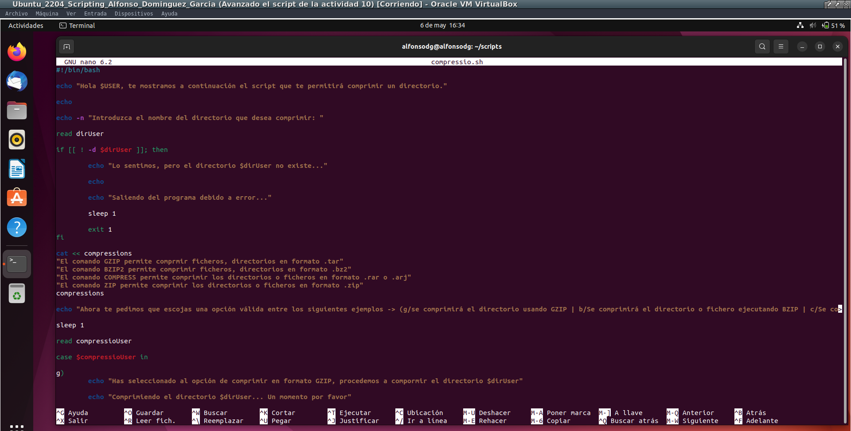

-El siguiente paso a destacar sería el propio case ya que en este caso le pedimos al usuario que seleccione entre las letras, g) b), c), z) que permitirán comprimir el directorio usando las distintas funcionalidades del script. Este permitirá comprimir usando los comandos de compressión siguientes.

tar -czf $dirUser.tar.bz2 (directorio a comprimir) $dirUser (de momento guardaremos el fichero en la propia ruta que haya dicho el usuario, más adelante esta variable se cambiará por $rutaUser que permitirá almacenar la ruta que haya pedido el usuario) → Compresión en BZIP

tar -czf $dirUser.tar.gz → compresión en GZIP

tar -cf $dirUser.tar → Compresión usando COMPRESS

zip -r $dirUser.zip → Compresiónusando ZIP
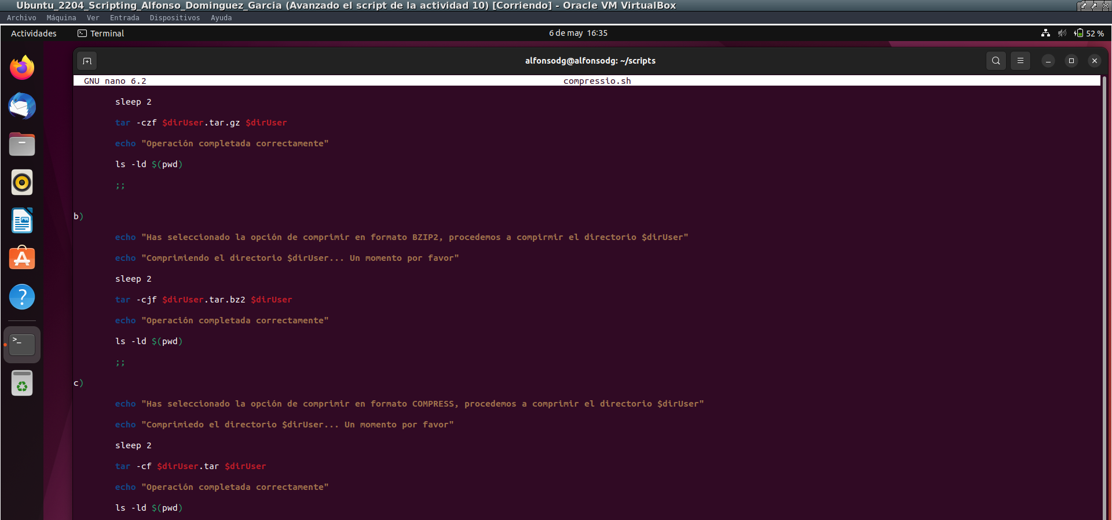

-El último punto a destacar sería finalmente el poder mostrar la compresión en el fichero en el directorio actual ejecutando el comando:
ls -l $(pwd)

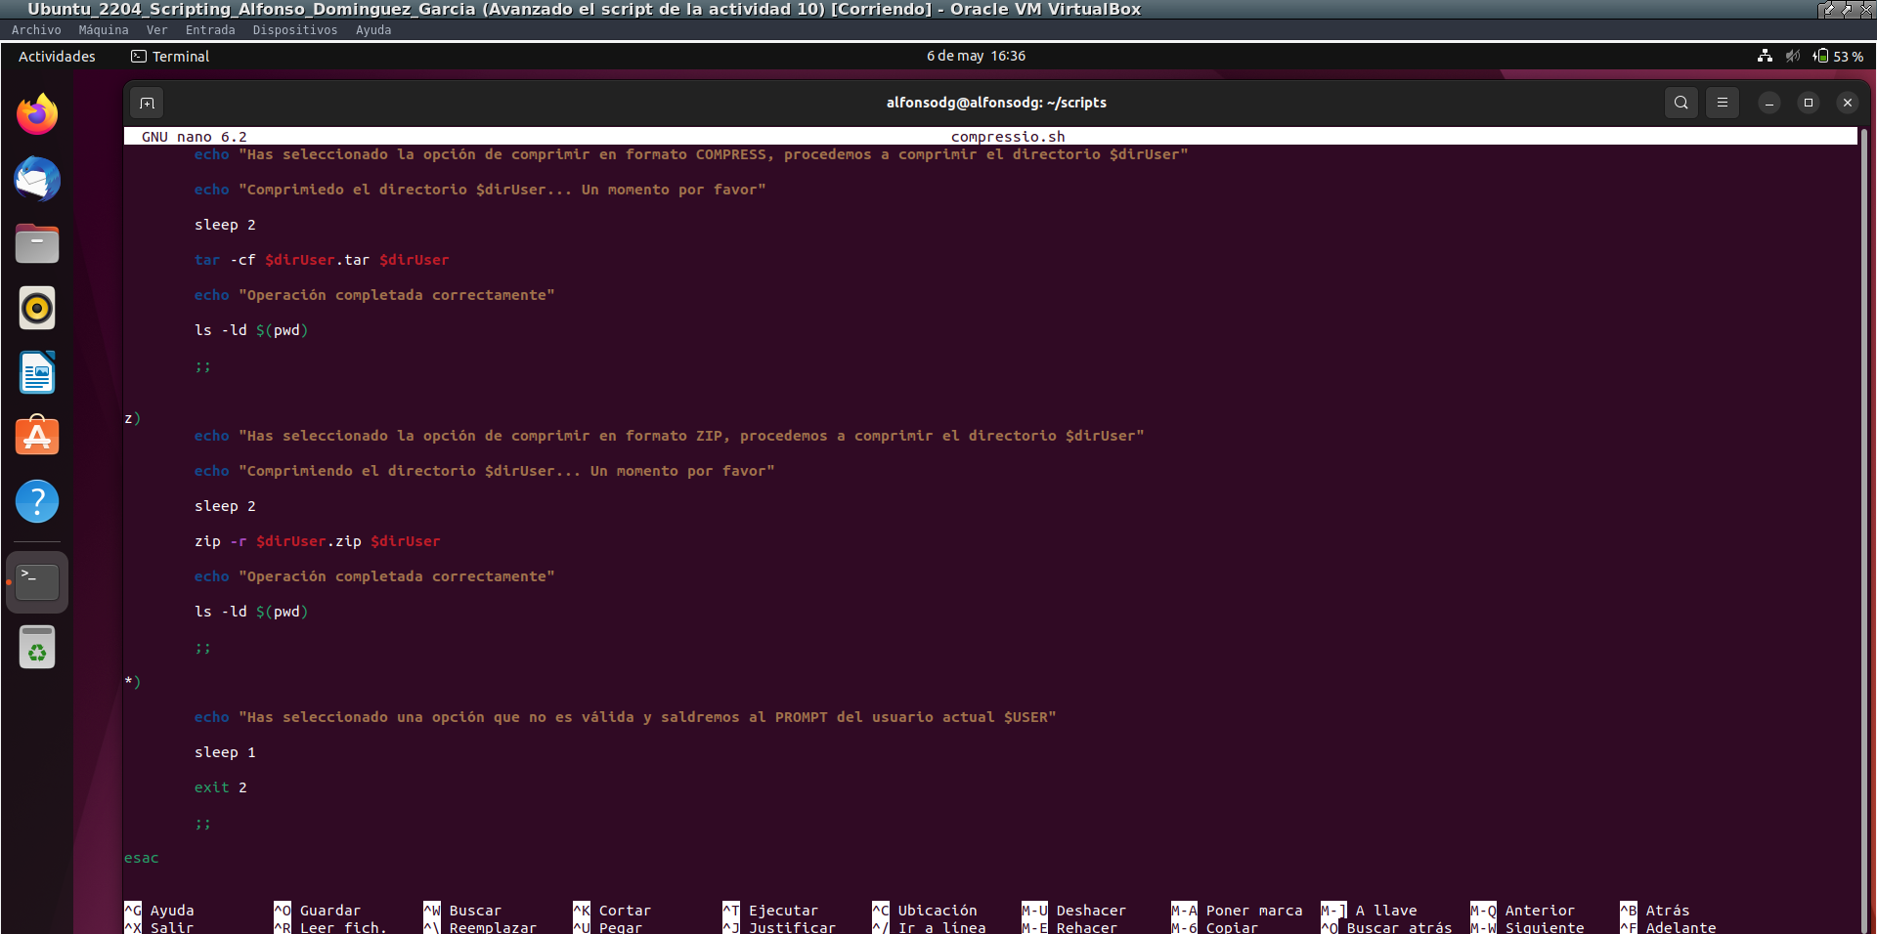
-Ejecutaremos también un sleep 1 segundos para dar 1 segundos de margen entre texto y texto:

b)

-Para arreglar este apartado B) debemos de realizar un echo -n y le pediremos al usuario que introduzca la ruta donde desea guardar el fichero comprimido:

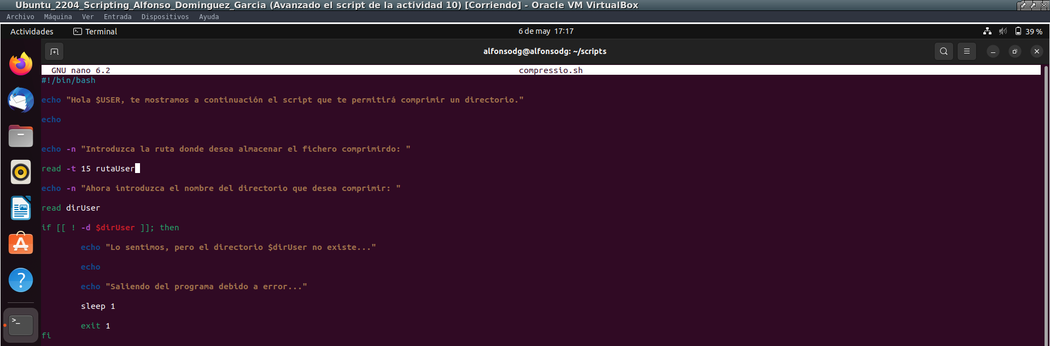
-El siguiente paso será crear un variable con “read -t 15 rutaUser” $rutaUser será la variable que almacene la ruta que habrá introducido. read -t 15 que calculará un total de 15 segundos que tendrá el usuario para establecer la ruta… En caso de que pasen esos 15 segundos no podrá introducir la ruta y saltará a preguntar de insertar el nuevo valor que será el directorio que desean comprimir.

-En esta captura de pantalla muestro los apartados en los que en el case guardará la ruta donde se almacenará finalmente mediante el siguiente comando:
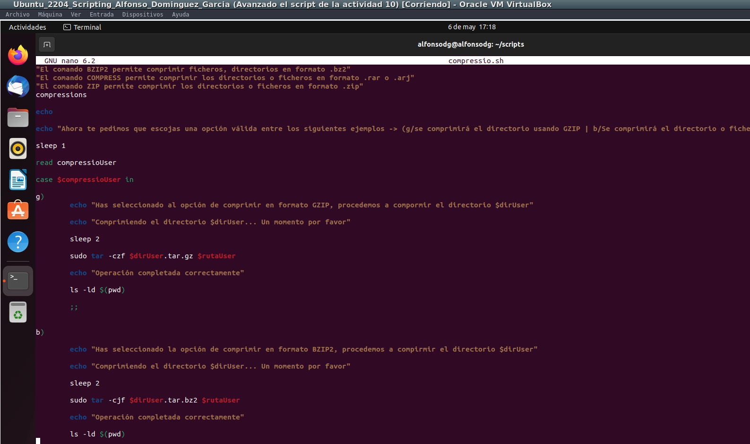
sudo tar -cfj $dirUser.tar.bz2 $rutaUser

La variable $rutaUser será la ruta donde almacenará el directorio comprimido.

-Finalmente muestro captura de pantalla conforme al ejecutar el script “compressio.sh” le pasamos el directorio donde guardaremos el directorio comprimido en /home y comprimiremos el directorio /home/alfonsodg/scripts

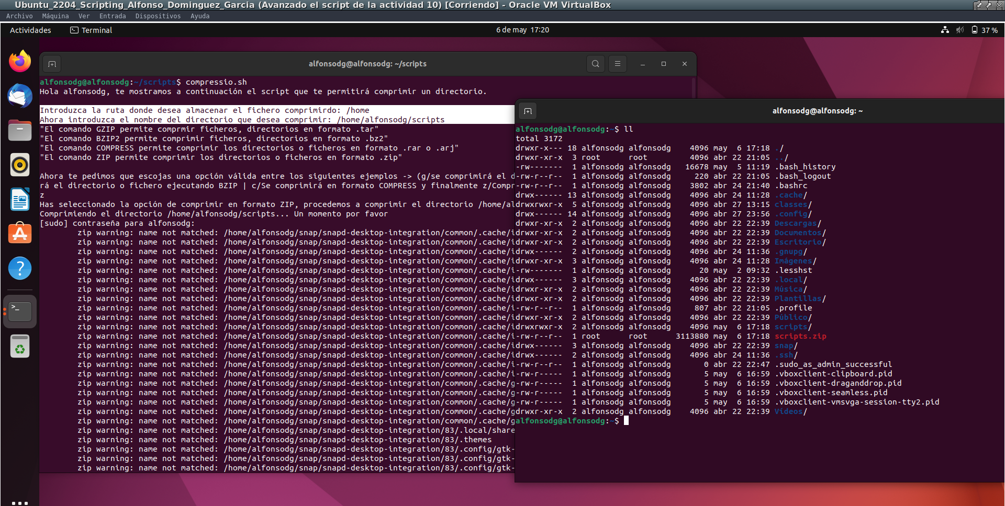
-En la captura de la parte derecha podemos ver como el fichero “scripts.zip” se ha comprimido en formato .zip (todos los formatos están comprobados y funcionan correctamente).

ACT. 11

a)
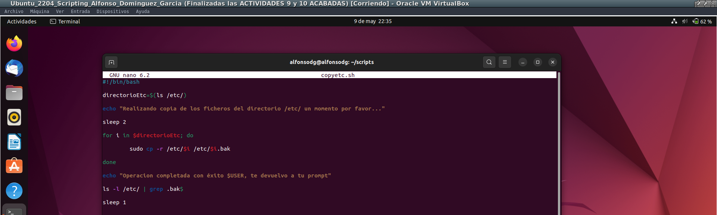
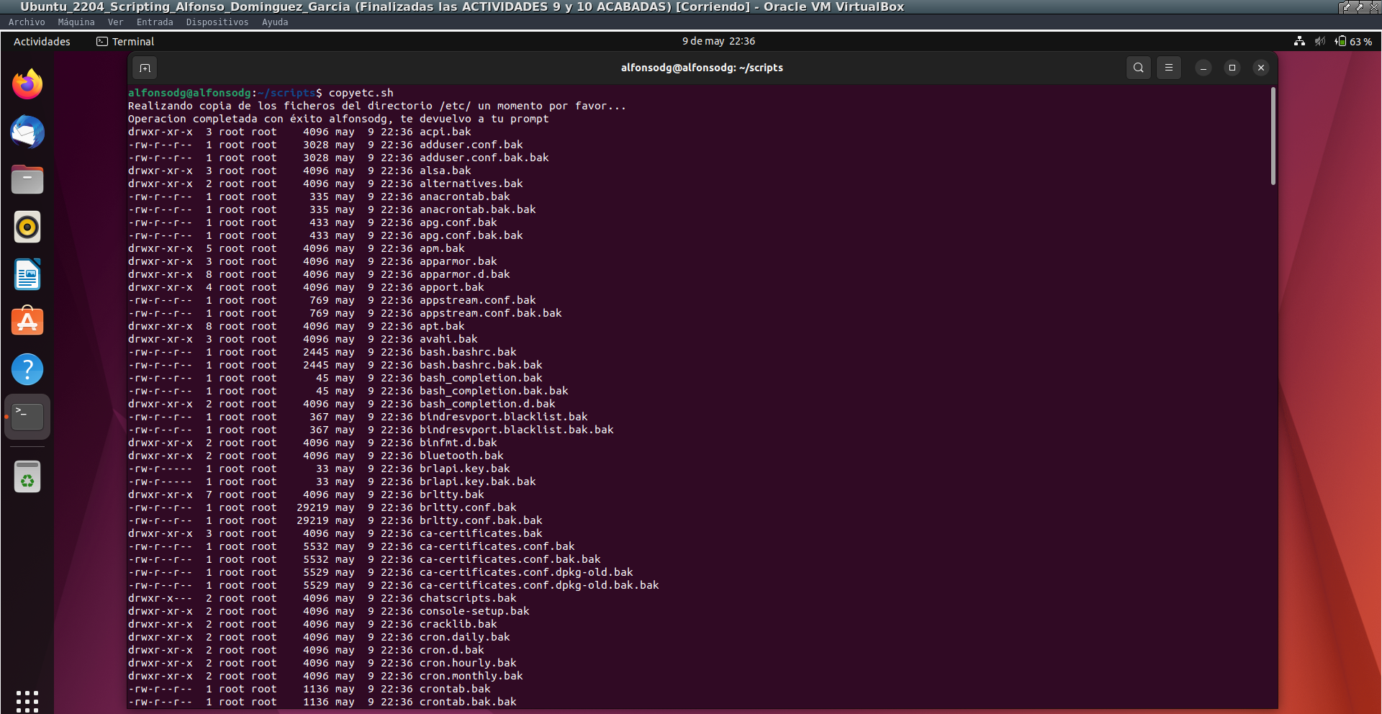

b)

Webgrafía
https://www.digitalocean.com/community/tutorials/how-to-read-and-set-environmental-and-shell-variables-on-linux-es

